18-mavzu. Elektron xukumat.

- Elektron xukumat tizimi va tushunchasi. Elektron xukumat sohasidagi asosiy me’yoriy-huquqiy hujjatlar.
- Elektron hukumatning shakllanish bosqichlari. “Elektron hukumat” tizimi arxitekturasi. Interaktiv davlat tizimlari. Elektron xukumat tizimini tashkil etish texnologiyasi. Elektron xukumat jaxon tajribasidagi tamoyillari.
- «Elektron hukumat» tizimini rivojlantirish markazlarining vazifalari. Davlat boshqaruv organlarida AKT qo‘llashning afzalliklari. YAgona interaktiv davlat xizmatlari portali. “Elektron hukumat” tizimini joriy etish samaradorligining asosiy ko‘rsatkichlari.

Insoniyatning XXI asrga qadam qo‘yishi jamiyat hayotining hamma sohalarida axborot texnologiyalarining rivojlanishi bilan belgilanmoqda. Axborot va uni qayta ishlash borgan sari rivojlanib, ishlab chiqarish darajasiga, davlat resursiga va qimmatbaho tovarga aylanib bormoqda. Zamon talabiga javob beradigan, yangicha fikrlaydigan, bozor sharoitlarida muvaffaqiyatli xo‘jalik yuritadigan yuqori malakali, chuqur bilimli mutaxassislarni tayyorlash esa davr talabi bo‘lib qoldi. Mamlakatimiz rivojlangan davlatlar qatoridan mustaqil o‘rin egallashi uchun zamonaviy kompyuter texnologiyalarini hayotimizning barcha sohalariga, jumladan, soliq tizimiga keng joriy etish zarurdir.
Shuning uchun ham, jamiyat hayotining barcha sohalarida kompyuter va axborot texnologiyalarini joriy etish bo‘yicha O‘zbekiston Respublikasi Prezidentining 2002-yil 30-maydagi «Kompyuterlash-tirishni yanada rivojlantirish va axborot kommunikatsiya texnologiyalarini joriy etish» to‘g‘risidagi Farmoni, O‘zbekiston Respublikasi Vazirlar Mahkamasining 2002-yil 6-iyundagi «Komputerlashtirishni yanada rivojlantirish va axborot-kommunikatsiya texnologiyalarini joriy etish chora-tadbirlari to‘g‘risida»gi qarori, O‘zbekiston Respublikasining «Axborotlashtirish to‘g‘risida»gi, «Elektron raqamli imzo to‘g‘risida»gi, «Elektron tijorat to‘g‘risida»gi, «Elektron hujjat aylanishi to‘g‘risida»gi va «Elektron to‘lovlar to‘g‘risida»gi qonunlari qabul qilindi.
Yuqoridagi qonun va qarorlar barcha sohalar kabi soliq tizimiga ham bevosita tegishli. Davlat iqtisodiyotining hozirgi rivojlanish bosqichida soliq tizimining samarali faoliyat ko‘rsatishi aynan mazkur qonunlarning hayotga tatbig‘iga bevosita bog‘liq.
Zamonaviy kompyuter va axborot texnologiyalarini iqtisodiyot, fan va ta’limning barcha sohalariga keng joriy etish, xalqaro axborot tizimlariga, shu jumladan, «Internet»ga kirib borishni kengaytirish, yuqori malakali dasturchi mutaxassislar tayyorlash darajasini oshirish maqsadida O‘zbekiston Respublikasi Vazirlar Mahkamasining 2001-yil 23-maydagi «2001-2005 yillarda kompyuter va axborot texnologiyalarini rivojlantirish, «Internet»ning xalqaro axborot tizimlariga keng kirib borishini ta’minlash dasturini ishlab chiqishni tashkil etish chora-tadbirlari» to‘g‘risidagi qarori qabul qilindi va unda 2001-2005 yillarda kompyuter va axborot texnologiyalarini rivojlantirish dasturini ishlab chiqish, respublikada kompyuter va axborot texnologiyalarini tashkil etish va rivojlantirish, dasturiy ta’minlash, kompyuter asbob-uskunalari va axborot tarmoqlari sohasida kadrlar tayyorlash, «Internet»ning xalqaro axborot tarmoqlariga kirib borishi holatini va uning amaliy qo‘llanilish darajasini chuqur va batafsil o‘rganib chiqish topshirilgan.
Elektron xukumat davlat organlarining jismoniy va yuridik shaxslarga axborot-kommunikatsiya texnologiyalarini kullash yuli bilan davlat xizmatlari ko’rsatishga doir faoliyatini, shuningdek idoralararo elektron xamkorlik qilishni ta’minlashga karatilgan tashkiliy-xukukiy chora-tadbirlar va texnik vositalar tizimidir.
Elektron xukumatning bir kancha ta’riflanishlari mavjud. Keng ma’noda, elektron xukumatning vazifalari va xizmatlar ko’rsatishi xamda faoliyatini rivojlantirish uchun AKTni kullash sifatida belgilanishi mumkin.
Uziga xos ravishda, elektron xukumatni “davlat oganlari ko’rsatayotgan xizmatlarning shaffofligi, samaradorligi va sifatini oshirish maksadida rakamli texnologiyalardan foydalanish” deb tushunish mumkin. SHuningdek, elektron xukumat AKTni kullagan xolda davlat organlarining yanada samarali faoliyat ko’rsatishi xamda fukarolar va tadbirkorlik sub’ektlariga sifatli xizmatlar ko’rsatishidir.
Elektron xukumat atamalarini kuyidagi turtta asosiy kismlari orkali umumlashtirish mumkin. Elektron xukumat kuyidagicha tavsiflanadi.
- AKT dan foydalanish (kompyuter tarmoklari, internet, faks va telefon).
- Xukumat faoliyatini kullab-kuvvatlash (axborot bilan ta’minlash, xizmatlar, maxsulotlar, mamuriy boshkaruv).
- Fukarolar bilan xukumat munosabatlarini rivojlantirish (yangi aloka kanallarini yaratish, siyosiy yoki ma’muriy jarayonlariga fukarolarni targibot va tashvikotlar orkali jalb qilish)
- Belgilangan strategiyalarga mos ravishda ishtirokchilarni jarayonlarda katnashish kiymatini belgilash.
18.1-jadval.
Elektron xukumat ta’riflari
Birlashgan  Millatlar  Tashkiloti | Elektron xukumat fukarolarga davlat organlari tomonidan axborot va xizmatlarini etkazib berish uchun Internet foydalanish deb ta’riflangan.
Jaxon banki | Elektron xukumat davlat organlari axborot texnologiyalaridan foydalanib fukarolar, tadbirkorlik sub’ektlari va boshka davlat organlari urtasidagi uzaro munosabatlarni yaxshilashni nazarda tutadi. Ushbu texnologiyalar turli maksadlarga xizmat qilishi mumkin: fukarolarga davlat xizmatlarini yaxshirok etkazib berish, biznes va ishlab chikarish bilan uzaro mulokotni takomillashtirish, kerakli ma’lumotlarni olish orkali fukaro xukuk va imkoniyatlarini kengaytirish, yoki yanada samarali davlat boshkaruvini amalga oshirish.
Iktisodiy xamkorlik va tarakkiyot tashkiloti | Elektron xukumat termini xukumat tomonidan AKTdan foydalanib, bir kator amaliy funktsiyalarini tulakonli bajarishi nazarda tutadi.  Xususan, Internet va tegishli texnologiyalar tomonidan taklif etilgan tarmok saloxiyati tuzilmalari va xukumatning ishlash jarayonini transformatsiyasi tushuniladi.

Elektron xukumatning asosiy vazifalari kuyidagilardan iborat:
- davlat organlari faoliyatining samaradorligini, tezkorligini va shaffofligini ta’minlash, ularning mas’uliyatini va ijro intizomini kuchaytirish, axoli va tadbirkorlik sub’ektlari bilan axborot almashishni ta’minlashning kushimcha mexanizmlarini yaratish;
- ariza beruvchilar uchun mamlakatning butun xududida davlat organlari bilan uzaro munosabatlarni elektron xukumat doirasida amalga oshirish buyicha imkoniyatlar yaratish;
- uz zimmasiga yuklatilgan vazifalar doirasida davlat organlarining ma’lumotlar bazalarini, Yagona interaktiv davlat xizmatlari portalini va Elektron davlat xizmatlarining yagona reestrini shakllantirish;
- axoli va tadbirkorlik sub’ektlari bilan uzaro munosabatlarni amalga oshirishda elektron xujjat aylanishi, davlat organlarining uzaro xamkorligi va ularning ma’lumotlar bazalari urtasida axborot almashinuvi mexanizmlarini shakllantirish xisobiga davlat boshkaruvi tizimida «bir darcha» printsipini joriy etish;
- tadbirkorlik sub’ektlarini elektron xujjat aylanishidan
foydalanishga, shu jumladan statistika xisobotini takdim etish, bojxona rasmiylashtiruvi, litsenziyalar, ruxsatnomalar, sertifikatlar berish jarayonlarida, shuningdek davlat organlaridan axborot olish jarayonlarida elektron xujjat aylanishidan foydalanishga utkazish;
- tadbirkorlik sub’ektlarining elektron tijorat, Internet jaxon axborot tarmogi orkali maxsulotni sotish va xaridlarni amalga oshirish tizimlaridan foydalanishini, shuningdek kommunal xizmatlarni xisobga olishning, nazorat qilishning va ular uchun xak tulashning avtomatlashtirilgan tizimlarini joriy etishni kengaytirish;
- nakd bulmagan elektron tulovlar, davlat xaridlarini amalga oshirish, masofadan foydalanish tizimlarini va bank-moliya sohasidagi faoliyatning boshka elektron shakllarini rivojlantirish.
Elektron uukumatning asosiy printsiplari quyidagilardan iborat:
- davlat organlari faoliyatining ochikligi va shaffofligi;
- elektron davlat xizmatlaridan ariza beruvchilarning teng ravishda foydalanishi;
- «bir darcha» printsipi buyicha elektron davlat xizmatlari ko’rsatish;
- davlat organlarining xujjatlarini birxillashtirish;
- elektron xukumatning yagona identifikatorlaridan foydalanish;
- elektron davlat xizmatlari ko’rsatish tartibini muntazam takomillashtirib borish;
- axborot xavfsizligini ta’minlash.
Elektron xukumat imkoniyatlarini amalga oshirish maksadida kupgina davlatlar uzlarining elektron xukumatni rivojlantirish siyosiy rejalariga kiritishmokda. Dastlabki e’tibor AKTdan foydalanish orkali davlat ishlari samaradorligini oshirishga berildi. SHu bilan birga, elektron xukumat xizmatlariga davlat tomonidan cheklangan investitsiyalar ta’siri natijasida, 2000 yilning urtalarida fukaroga yunaltirilgan yondashuv tomon natijalar uzgardi. Ushbu yondashuv natijasida xukumat xizmatlarini yetkazib berish jarayonida fukarolarning davlat xizmatlariga turli extiyojlarining mosligini ta’minlash birinchi uringa kuyilganligi orkali sezilarli uzgarishlarga sababchi buldi. Bugungi kunda elektron xukumat nafakat davlat sektori vazifalarini va jarayonlarini rivojlantirish va kullab-kuvvatlash uchun bir muxim vosita, balki xukumatni uzgartirishga va xizmat ishlab chikish va yetkazib berish uchun yangi yondashuvlarni yaratishda asosiy xisoblanadi.
Umuman olganda, onlayn xizmatlarning kupayishi, ushbu xizmatlardan yanada kengrok foydalanish, uz navbatida elektron xukumat tizimining ta’siri katta ekanligidan dalolat beradi. SHunday qilib, elektron xukumat, xukumat shaffofligi va ichki samaradorlikka ta’sir etib barkaror ishlab chikarishni rivojlantirish uchun eelektron fukarolar va elektron biznes ishtirokchilarining muxim ommasi mavjud bulishligini talab qiladi. Elektron xukumat xizmatlari foydalanuvchilarining muxim ommasining kupayishi, ana’naviy xizmat ko’rsatish usulidan voz kechib, elektron xukumat xizmati ko’rsatish usuliga utib ketishlari talab etiladi va bu jarayon osonlik bilan amalga oshmaydi. Jaxon banki elektron fukarolar va elektron biznes ishtirokchilariga onlayn xizmatlarni kupaytirish xamda ulardan foydalanish muximligi xakidagi izlanishlarni olib bordi va kuyidagini anikladi: 5-10 yil oldin birinchi marotaba elektron xukumatni joriy etgan kupgina davlatlar shunday xulosaga keldilarki jamoaga, elektron xukumat tizimi ushbu sohaga davlat tomonidan taklif etilayotgan sarmoyalar yordamida davlat xizmatlarini Internet tizimida onlayn kurinishda takdim etishiga karamasdan xizmatlaridan foydalanish darajasi pastligicha kolayotganligini ta’kidladilar.
Elektron xukumat tizimini joriy etish, ishlatishda kachonki kupchilik axolining talablari va ular tomonidan kullab-kuvvatlanishi imkoniyatlari bulsagina tizim muvafakiyatga erishadi. Axoli talablarining bir kismi axolining ushbu tizim xakidagi bilimlarining yetarli bulganligi, uning imkoniyatlari xamda davlat xizmatlarini tezda va yaxshi xizmat ko’rsatish orkali amalga oshiriladi. Fukaro va tadbirkorlar
e-xukumati tizmatlaridan foydalanishda kizikishlari yoki motivatsiyalari, aktual, oson olish mumkin bulgan rakamli kontent xizmatlarini takdim etishlari lozim.
Bulardan tashkari davlat jamoaga elektron kurinishdagi xizmatlarga bulgan ishonchni oshirishini ma’lumotlarni ximoyalash va uning konfidentsialligini ta’minlashini nazarda tutishi kerak.
Xususan, kuyidagi elektron xukumat xizmatlaridan foydalanish talablari va kullab kuvvatlash darajasini oshirishda kuyidagi ishlar amalga oshirilishi lozim:
- Kup kanalli yagona oyna umumiy xizmatlarni yetkazib berish infratuzilmasini, avtonom ravishda jamoaga xizmat ko’rsatish markazi va joylari, jumladan telemarkazlar, chakiruvlarni kayta ishlash markazlari, veb va mobil portallarini ishlab chikish;
- AKT ishtirok etgan operatsiyalarni va rakamli muxitdagi barcha uzaro munosabatlarga jamoa tomonidan ishonch bildiradigan choralarni amalga oshirish;
- Belgilangan talablarni koniktiradigan, kulay kontent va xizmatlar, shu jumladan “ilovalar ishlashini tugatuvchi” deb ataluvchi dasturlarni ishlab chikaruvchilarni moddiy va ma’naviy ragbatlantirish;
- Elektron xizmatlarning va imkoniyatlarini kengaytirish va takomillashtirishga karatilgan dasturlarni amalga oshirish.

Elektron xukumatni amalga oshirishning muvaffakiyatli omillari.
Elektron xukumat tizimining mamlakatda muvaffakiyatli amalga oshirilganligini kuyidagi 4 ta maksadlarning bajarilganligi asosida baxo berish mumkin:
- Onlayn xukumat xizmati
- Kogozsiz xukumat
- Bilimga asoslangan xukumat
- SHaffof xukumat
Ushbu turtta maksadlarga erishish uchun elektron xukumat tizimi xukumatning bir necha darajalarida tashkillashtirilgan bulishi lozim. Xukumat boshkaruvining xar bir darajasida bajariladigan 3 ta asosiy vazifalar mavjud: (1) innovatsion fukaro xizmatlari (G2C); (2) innovatsion biznes xizmatlari (G2B); (3) innovatsion xukumat ichidagi ishlari (G2G, G2E). Elektron xukumatining bir necha kirralari mavjud va foydalanuvchilar va ularning uzaro munosabatlari asosida kuyidagicha xarakterlanadi.
- Davlat fukarolarga (G2C) fukarolar turli ma’lumotlar, xizmatlar va boshka imkoniyatlar bilan ta’minlanadilar.
- Davlat biznesga (G2B) xukumat va biznes urtasidagi munosabatlar va uzaro bir kator alokalarni ta’minlaydi.
- Davlat davlatga (G2G) davlat ichida yoki davlat idoralari urtasidagi turli axborotlarni almashish va xamkorlikni kullab-kuvvatlashni ta’minlash.
- Davlat xodimlarga (G2E) ichki jarayonlarini soddalashtirish va fukarolik xizmati, davlat va uning xodimlari urtasidagi aloka boshkaruvini osonlashtirish orkali unumdorligini oshiradi.
Fukarolar bilan uzaro munosabati nuktai nazaridan va ko’rsatilayotgan xizmatlar kurinishi jixatidan elektron xukumat tizimi xizmatlarini ko’rsatish buyicha mantikan ikki kismga ajratilishi mumkin: ofis-oldi va ofis-orkasi. Elektron xukumat tizimi turli xizmatlarni ko’rsatishning ofis-oldi kurinishida xizmatlarni yetkazib berish, axborot va xizmatlarini yetkazib beruvchilarni kurishi, davlat bilan fukaro va biznes uzaro munosabatlarini kurish va boshkarishni anglatadi. G2B xukumat va biznes urtasida turli operatsiyalarni uz ichiga oladi, G2C esa, fukarolarga axborot tarkatishni va davlat xizmatlarini yetkazib berishni uz ichiga oladi. AKT asosida faollashtirilgan G2C xizmatlar xukumat tomonidan axborot almashish tizimi va fukarolar uchun bir-oyna onlayn portali orkali axborot va boshka xizmatlardan foydalanish uchun imkoniyat yaratuvchi ilovalar orkali yetkazib beradi. Bunday portal fukarolar uchun kuyidagi xizmatlarni takdim etishi mumkin:
- Turli ruxsatnomalar/litsenziyalar va sertifikatlar berish;
- Qonun/ma’muriy ogoxlantirishlar va tegishli qonunlar xakidagi ma’lumotlar bilan ta’minlash;
- Tulov xizmatlari, soliklarni kaytarish va ijtimoiy kommunal tulovlar;
- Elektron maslaxat, elektron muxokama, elektron saylov orkali davlat ishlarida ishtirok etish imkoniyatlarini berish.
Fukaroga yunaltirilgan portalni va jamoat ma’lumotlarini almashish tizimini, jamoatni boshkarish, yashovchilarni xisobga olish, kuchmas mulk xisobi, avtomashinalarni ruyxatga olish, solik va sugurtalar kabi ma’lumotlarni uz ichiga olgan asosiy ma’lumotlar bazasini yaratish va ularni bir-biriga boglash ishlarini amalga oshirish.
Elektron G2B xizmatlar korporativ fukarolik ma’muriy ishlar, sanoat axborot ta’minlanishi va turli solik va davlat tulovlari uchun xaridlar, taklif va mukofotlar, tulov xizmatlar, elektron operatsiya xizmatlarini uz ichiga oladi. Boshka xizmatlardan farkli, kuyidagi AKT ilovalar samarali elektron G2B xizmatini yetkazib berish uchun talab etiladi:
- Integratsiyalashgan elektron xaridlar tizimida ruyxatga olish, tender, shartnoma va barcha xaridlari bilan boglik jarayonlar, yagona-oyna davlat xaridlari tizimi orkali amalga oshiriladi.
- Elektron bojxona tizimi - import va eksport jarayonlaridagi bojxona boshkaruvini kogozsiz amalga oshirish xamda bojxona tomonidan noqonuniy xizmatlarni ko’rsatishga karshi vosita deb belgilab beradigan tizim.
- Elektron savdo tizimi tovarlar va xizmatlar savdosini kullab- kuvvatlovchi onlayn tizim.
Ofis-orti xizmatlari. Asosan xukumat asosiy jarayonlarini, jamoatchilik uchun kurinmasligi va bir davlatning ichki jarayonlarini uz ichiga oladi. Davlatlarda elektron xukumatni amalga oshirish bir necha ofis-orti tizimlari isloxotlari bilan xamoxang ravishda olib borilishi lozim. Elektron xukumatda bunday isloxotlar elektron xukumat tizimi muvaffakiyatli bulishi uchun zarur omillar xisoblanadi.
Elektron G2G ichki xizmatlarni yetkazib berish jarayonlarini soddalashtirish va samaradorlikni oshirish uchun xizmat qiladi. Mos ravishda AKTdan foydalanish orkali davlat ish jarayonlari kuyidagi natijalarga ega bulishi kutiladi:
- Markaziy va maxalliy davlat tashkilotlari xisobot tizimlarining boglanganligi tizimning tugri va anik ravishda surovlarni qabul qilishiga olib keladi;
- Ma’lumotlar bazasidagi ma’lumotlarning alamashishi xizmat ko’rsatuvchi tizim samaradorligini oshishiga sababchi buladi;
- Davlat organlari orasidagi goya va resurslarni uzaro ishlatish;
- Onlayn xamkorlik tizimi orkali karor qabul qilishda xamkorlik
kilish.
Davlat idoralarida xujjat aylanishini elektronlashtirish va xukumatning kogozsiz amaliyotlar tomon xarakati G2Gning asosiy tashabbusi xisoblanadi. Elektron xujjat almashinuvini kiritish ma’lumortlarni tezrok, kuprok, samarali, xavfsiz va ishonchli boshkaruvi asosida amallarni bajarishga olib kelishi kutilmokda. Kuyida Koreya Respublikasida G2G xizmatlariga misol keltirish mumkin.
Integratsiyalashgan milliy moliya axborot tizimi: Turli davlat idoralarida real vaktda boshkariluvchi moliya sohasiga tegishli bulgan tizimlar bir-biriga uzaro boglash orkali tashkil qilingan. Ta’kidlash joizki avval ushbu tizimlar aloxida bulgan.
Maualliy elektron xukumat axborot tizimi: 21 ta ma’muriy ishlarni standartlashtirish va axborotlashtirish orkali 244 ta maxalliy xukumat boshkaruvi tizimiga xizmatlar kiritilgan:istikomat qiluvchini ruyxatdan utkazish, kuchmas mulk, moliya va solik solish mamlakat va tumanlar darajasida tashkil etildi.
Ta’lim axborot tizimi va elektron urganish: Maktablar, ta’lim viloyat ofislari va ularning tuman idoralari, Ta’lim vazirligi va inson resurslarini rivojlantirish muassasalari urtasida umummilliy axborot tarmogi.
Xukumat elektron xujjat almashinuvi: elektron kayta ishlash, barcha davlat xujjatlarini tayyorlash, tasdiklash, saklash va tarkatish.
G2G tizimlar kuyidagilarni talab qiladi:
- ish jarayonlarini elektron kurinishda bajarilishini tashkil etish;
- Elektron xujjatlarni kayta ishlash;
- Bilimlarni boshkarish tizimlari;
- Bek-ofislarning integratsiyasi.

“Elektron xukumat” tizimini rivojlantirishning me’yoriy- xukukiy asoslari

Axborot-kommunikatsiya texnologiyalari ijtimoiy va iktisodiy sohalarni rivojlantirishning asosiy omillaridan biri xisoblanadi. Ayniksa, davlat boshkaruviga axborot-kommunikatsiya texnologiyalarini keng joriy qilish O’zbekistonning istikboldagi tarakkiyotini belgilashda muxim axamiyat kasb etmokda.
Mamlakatimizda milliy axborot tizimini shakllantirish, iktisodiyot va jamiyat faoliyatining barcha sohalarida zamonaviy axborot texnologiyalari xamda telekommunikatsiya vositalaridan foydalanish kulamini kengaytirish, elektron xukumatini shakllantirish borasida tizimli isloxotlar amalga oshirilmokda. Elektron xukumatni shakllantirishning xukukiy asoslarini mustaxkamlash maksadida "Axborot olish kafolatlari va erkinligi tugrisida”gi, "Telekommunikatsiyalar tugrisida”gi, "Axborotlashtirish tugrisida”gi, "Elektron rakamli imzo tugrisida”gi, "Elektron xujjat aylanishi tugrisida”gi, "Elektron tulovlar tugrisida”gi, "Elektron tijorat tugrisida”gi, "Davlat xokimiyati va boshkaruvi organlari faoliyatining ochikligi tugrisida”gi qonunlar qabul qilindi.
2013 yil 1 iyulda joriy qilingan Yagona interaktiv davlat xizmatlari portali orkali kanchadan-kancha axolining uzogini yakin, ogirini yengil qiluvchi 267 dan ortiq interaktiv davlat xizmatlari elektron shaklda ko’rsatila boshlandi. Ushbu xizmatlar axamiyatini utgan davr mobaynida foydalanuvchilar tomonidan portalga 564 ming murojaat qilinganidan xam kurishimiz mumkin.
Ta’lim, bank-moliya, bojxona, solik va sud-xukuk tizimlarida zamonaviy axborot-kommunikatsiya texnologiyalarining joriy qilinishi bugungi kunda yukori samara bermokda.
Elektron xukumat ishtirokchilarining munosabatlarini tartibga soluvchi qonunchilik, davlat xizmatlarini sifatli ko’rsatilishiga xizmat qiluvchi markazlashgan ma’lumot bazalarini tulik shakllantirish, davlat organlarining uz ishida zamonaviy axborot-kommunikatsiya texnologiyalarini yetarli darajada joriy qilish, axoli va tadbirkorlarga davlat xizmatlarini ko’rsatishda "bir darcha” tamoyilidan tulik foydalanishdagi muammolarni bartaraf etish uchun "Elektron xukumat tugrisida”gi O’zbekiston Respublikasi Qonuni qabul qilindi.
Mazkur Qonunning asosiy maksadi davlat xizmatlarini ko’rsatishda axoli va tadbirkorlar manfaatlarini kuzlash, ularga keng kulayliklar yaratish, ularning vaktlarini tejash, bexuda ovoragarchiliklar va ortiqcha sarf-xarajatlarni kamaytirish, davlat organlari faoliyati samaradorligini oshirishdan iborat. Qonun elektron davlat xizmatlarini ko’rsatishda, shu jumladan, idoralararo elektron xamkorlik doirasida davlat organlarining yuridik va jismoniy shaxslar bilan uzaro munosabatlarini tartibga soladi.
Qonun 5 ta bob va 34 ta moddadan iborat. Qonunda uning maksadi va vazifalari, asosiy tushunchalari, elektron xukumatning asosiy printsiplari, uning ishini tashkillashtirish, elektron davlat xizmatlarini ko’rsatishga kuyiladigan talablarga oid normalar belgilangan. SHuningdek, Qonunda elektron xukumat infratuzilmasi, bu sohadagi davlat boshkaruvi, davlat organlarining elektron xukumat doirasidagi uzaro xamkorligiga oid munosabatlar tartibga solingan.
Elektron xukumat, davlat xizmati, idoralararo elektron xamkorlik qilish, elektron davlat xizmati, elektron davlat xizmatining reglamenti, elektron xukumatning yagona identifikatorlari kabi tushunchalar qonunchilikka ilk bor kiritilmokda va ularga tegishli ta’rif berilmokda. Qonunda elektron xukumat tizimining asosiy printsiplari mustaxkamlangan. Davlat organlari faoliyatining ochikligi va shaffofligi, elektron davlat xizmatlaridan ariza beruvchilarning teng ravishda foydalanishi, "bir darcha” printsipi buyicha elektron davlat xizmatlarini ko’rsatish, axborot xavfsizligini ta’minlash kabi printsiplar shular jumlasidandir.
Qonunda elektron xukumat sohasini davlat tomonidan tartibga solittt normalari belgilangan. Unga kura, Vazirlar Maxkamasiga elektron xukumat sohasidagi yagona davlat siyosati amalga oshirilishini ta’minlash, ushbu sohadagi davlat dasturlarini tasdiklash va ijrosini nazorat qilish vazifalari yuklangan. Axborot texnologiyalari va kommunikatsiyalarini rivojlantirish vazirligi elektron xukumat sohasidagi vakolatli organ sifatida elektron xukumat printsiplariga muvofik elektron xukumat sohasidagi yagona davlat siyosatini amalga oshiradi. Davlat organlarining elektron Xukumat sohasidagi faoliyatini muvofiklashtiradi. Davlat organlari esa elektron xukumat sohasida yagona davlat siyosatini amalga oshirishda ishtirok etadilar, axborot resurslari va tizimlarini, shuningdek, elektron davlat xizmatlarini joriy qilish, rivojlantirish va integratsiyalashuvini ta’minlaydi.
Qonunga muvofik foydalanuvchilar davlat organlari faoliyati tugrisida axborot olishlari yoki ularga interaktiv davlat xizmatlari ko’rsatilishi mumkin. Qonunda ushbu elektron davlat xizmatlari turlariga talablar, ulardan foydalanish uchun surovlar yuborish tartibi, foydalanuvchilarning xukuklari belgilab berilgan.
Qonunda belgilanganidek, axborot davlat xizmati axolining axborotga bulgan extiyojlarini kanoatlantirishga karatilgan bulib, bunda davlat organlari uz faoliyatlari tugrisidagi ma’lumotlarni keng jamoatchilikka yetkazib boradi.
Interaktiv davlat xizmatining joriy qilinishi esa, axoli va davlat organlari urtasidagi ikki tomonlama xamkorlik sifatining oshishiga xizmat qiladi.
SHu bilan birga, Qonunda elektron davlat xizmatlarining sifatini baxolash tartibi xamda baxolash natijalarini xisobga olgan xolda davlat organlarining elektron davlat xizmatlarining sifatini oshirish choralarini kurish uchun majburligi belgilangan. Bu esa davlat xizmatlarini ko’rsatish tartibini muntazam takomillashtirish printsipiga mos keladi
Qonunning kuchga kirishi orkali kuyidagi natijalarga erishiladi:
Birinchidan, mamlakatimizda "Elektron xukumat” tizimini joriy etish va rivojlantirishning qonuniy asoslari yaratilib, ushbu tizimni shakllantirish, tulakonli ishlashini ta’minlash va tizimli rivojlantirishga zamin yaratiladi;
Ikkinchidan, mamlakatimizda demokratik isloxotlarni yanada chukurlashtirish va fukarolik jamiyatini rivojlantirish kontseptsiyasida belgilab berilgan demokratik bozor isloxotlarini yanada chukurlashtirish ortiqcha ruxsatnoma va ruxsat berish tartib-koidalarining yangi turlari kiritilishini qonun bilan takiklash, tadbirkorlik faoliyati erkinligini kafolatlash kabi vazifalar ijrosi ta’minlanishiga asos buladi;
Uchinchidan, davlat xokimiyati va boshkaruvi organlari faoliyatining samaradorligi, jumladan boshkaruv va ma’muriy ish unumdorligi oshib, ularning jamiyat oldidagi xisobdorligi, ochikligi ta’minlanadi. Pirovardida xalkning davlat organlariga ishonchi yanada ortadi.
Turtinchidan, axoli va tadbirkorlik sub’ektlari uchun davlat xizmatlari sifati va ulardan foydalanish kulayliklari oshadi. Binobarin, davlat organlari faoliyatiga innovatsiya goyalari izchil joriy qilinadi, biznes sohasi, xujjat aylanish mexanizmlari takomillashtiriladi, fukarolarga uyi yoki ish xonasidan turib elektron shaklda murojaat qilish, ma’lumotnoma va boshka xujjatlarni olish yoki tadbirkorlik faoliyatini tashkil qilish imkoniyatini beradigan interaktiv xizmatlar ko’rsatilishini ta’minlaydi.
"Elektron xukumat tugrisida”gi Qonunning kuchga kirishi yukorida sanab utilgan natijalar bilan birgalikda mamlakatimizda demokratik isloxotlarni yanada chukurlashtirish, ishbilarmonlik muxitini yaxshilash yuli bilan chet el investorlarini jalb qilishga, xalk farovonligini, yurt ravnakini yanada oshirishga, mamlakatimizda barkkaror iktisodiy usish sur’atlarini ta’minlashga xizmat qiladi xamda xududlarni ijtimoiy- iktisodiy rivojlantirish uchun muxim axamiyat kasb etadi

2. Elektron hukumatning shakllanish bosqichlari. “Elektron hukumat” tizimi arxitekturasi. Interaktiv davlat tizimlari.

Elektron xukumatni amalga oshirish

Yukorida ta’kidlanganidek, elektron xukumatni amalga oshirish davomiy jarayondir. Elektron xukumatni rivojlantirish boskichma-boskich amalga oshiriladi. Elektron xukumat bir nechta ketma-ket bulmagan boskichlar tuplami xisoblanib, oshib borayotgan imkoniyatlar darajasi, bilimlar va infratuzilmaga asoslangan. Ommaga ma’lum modellar Birlashgan Millatlar Tashkiloti va Jaxon Banki tomonidan ishlab chikilgan. Ular elektron xukumatni tadrijiy jarayon sifatida kurishadi. Birlashgan Millatlar Tashkilotining tadkikotiga kura elektron xukumat usishini aniklashda beshta boskich mavjud. Tadkikotlar shuni ko’rsatdiki, elektron xukumatni amalga oshirish boskichlari xukumatning tayyorgarlik darajasi bulib, asosan anik maksad va rasmiy veb-saytlar orkali ta’minlanadigan onlayn xizmatlarga asoslanadi .
- Paydo bulish: Internetda bir nechta mustakil bulgan rasmiy veb-saytlar tashkil etiladi. Axborotlarning cheklanganligi va asosan statik saytlardir.
- Kengaytirilgan: Davlat organlari veb-saytlarida ma’lumotlar xajmining oshishi, axborotlar kuprok dinamik xolatda uzgaradi.
- Interaktiv: Foydalanuvchilar shakllarni yuklab olishi, interaktiv xizmatlardan foydalanishi mumkin.
- Tranzaktsiyalashgan: Foydalanuvchilar xizmatlar uchun onlayn tarzda tulov va moliyaviy tranzaktsiyalarni amalga oshirish imkoniyatiga ega buladi.
- Yagona: Davlat organlari axborot tizimlarining tulik integratsiyasi.
Jaxon Banki elektron xukumatni amalga oshirish jarayonini uchta boskichga buladi. Bu boskichlar bir-biriga mutlako boglik emas, ya’ni, bir boskich tugallanmasdan ikkinchi boskichni boshlash mumkin.
- Nashr etish: Iloji boricha kuprok ommaga xukumat xakida axborotni va tarkatish. Davlat portallari elektron xukumatning asosiy xizmatchisi vazifasini utaydi.
- Interaktiv: Interaktiv elektron xukumat ikki tomonlama alokani uz ichiga oladi, misol qilib xukumat ishchilari uchun e-mail kontakt kabi boshlangich funktsiyalarni yoki siyosiy va qonuniy takliflarga doir foydalanuvchilarning fikr bildirishi uchun sharoit yaratib berish xisoblanadi.
- Tranzaktsiya: fukarolar xukumat interakiv xizmatlaridan foydalanishi xamda onlayn tulovlar va elektron xisobotlarni junatishi mumkin⁸.

Elektron xukumat tizimi arxitekturasi.

O’zbekiston Respublikasi elektron xukumat infratuzilmasi kuyidagilardan iborat (rasm 2.3.):
- markaziy ma’lumotlar bazalaridan;
- idoralararo elektron xamkorlik qilish tizimidan;
- davlat organlarining axborot tizimlari va axborot resurslari xamda ularning majmualaridan;
- davlat organlarining rasmiy veb-saytlari va Yagona interaktiv davlat xizmatlari portalidan;
- Ma’lumotlarga ishlov berish markazi va idoralararo ma’lumotlar uzatish tarmogi.
Elektron xukumatning markaziy ma’lumotlar bazalari.
Elektron xukumatning markaziy ma’lumotlar bazalari yagona markazlashtirilgan axborot manbalarini takdim etuvchi davlat axborot resurslari bulib, ularda davlat xizmatlari ko’rsatish xamda idoralararo elektron xamkorlik qilish uchun davlat organlarining asosiy ma’lumotlari umumlashtiriladi va saklanadi.
Elektron davlat xizmatlari ko’rsatish chogida, shuningdek idoralararo elektron xamkorlik qilish jarayonida elektron xukumatning markaziy ma’lumotlar bazalaridagi axborotdan foydalaniladi. Elektron davlat xizmatlari ko’rsatish uchun, shuningdek idoralararo elektron xamkorlik qilish uchun zarur bulgan boshka axborot davlat organlarining axborot tizimlari va axborot resurslarida saklanishi mumkin.
Elektron xukumatning markaziy ma’lumotlar bazalarini yaratish, ulardan foydalanish va ularni saklash tartibi O’zbekiston Respublikasi Vazirlar Maxkamasi tomonidan belgilanadi.

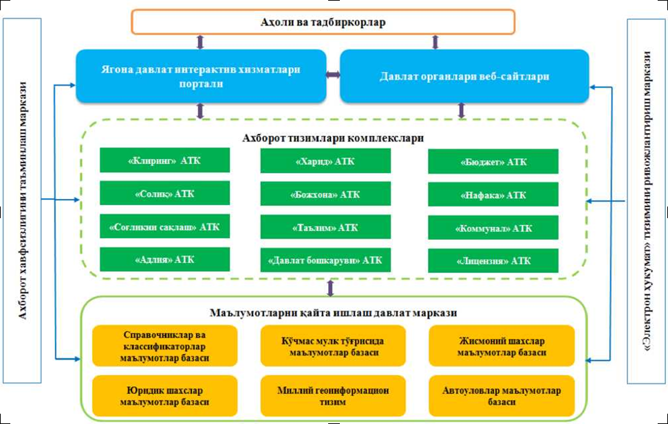
18.1-rasm. O’zbekiston Respublikasi elektron xukumat infratuzilmasi

Idoralararo elektron uamkorlik tsilish tizimi, davlat organlarining axborot tizimlari va axborot resurslari uamda ularning majmualari.
Idoralararo elektron xamkorlik qilish tizimi elektron davlat xizmatlari ko’rsatish chogida davlat organlarining funktsiyalari va vazifalarini amalga oshirish maksadida ularning uzaro xamkorligini ta’minlaydi.
Davlat organlari tomonidan axborot tizimlarini va axborot resurslarini yaratish chogida idoralararo elektron xamkorlik qilishni ta’minlash uchun elektron xukumatning markaziy ma’lumotlar bazalari bilan ularning integratsiyalashuvi imkoniyati nazarda tutilgan bulishi kerak.
Idoralararo elektron xamkorlik qilish tizimi axborotni tuplashga, saklashga, unga ishlov berishga, uni uzatishga va almashishga doir talablar asosida ishlaydi.
Davlat organlarida foydalaniladigan xujjatlar elektron xujjat aylanishi tugrisidagi qonun xujjatlariga muvofik, asosan elektron xujjatlar tarzida yaratilishi, junatilishi va saklanishi kerak.
Idoralararo elektron xamkorlik qilish vositasida uzatiladigan xujjatlarning va axborotning ruyxati elektron davlat xizmatlarining reglamentlari bilan belgilanadi.
Idoralararo elektron xamkorlik qilish tizimining ishlash tartibi O’zbekiston Respublikasi Vazirlar Maxkamasi tomonidan belgilanadi.
Davlat organlarining elektron xukumatdagi axborot tizimlari va axborot resurslari ushbu organlarning vakolatlari doirasida axborotni tuplashni, saklashni, izlashni, unga ishlov berishni, shuningdek undan foydalanishni ta’minlaydi.
Davlat organlarining elektron xukumatdagi axborot tizimlari va axborot resurslari axborotni tuplashni, saklashni, izlashni, unga ishlov berishni, shuningdek ushbu organlarning uzaro elektron xamkorligi jarayonlari avtomatlashtirilishini ta’minlaydigan majmualarga birlashtirilishi mumkin.
Davlat organlarining rasmiy veb-saytlari va Yagona interaktiv davlat xizmatlari portali.
Elektron davlat xizmatlari ariza beruvchilarga davlat organlarining rasmiy veb-saytlari orkali xamda davlat organlari tomonidan ko’rsatiladigan interaktiv davlat xizmatlaridan foydalanishning yagona nuktasi bulgan Yagona interaktiv davlat xizmatlari portali orkali ko’rsatiladi.
Elektron davlat xizmatlari ko’rsatuvchi davlat organlari elektron davlat xizmatlari ko’rsatish tartibi tugrisidagi axborotni uz rasmiy veb- saytlariga joylashtiradi.
Elektron xukumatning ma’lumotlarga ishlov berish markazi va idoralararo ma’lumotlar uzatish tarmogi.
Elektron xukumatning ma’lumotlarga ishlov berish markazi elektron davlat xizmatlari ko’rsatuvchi davlat organlarining idoraviy va idoralararo axborot tizimlari xamda axborot resurslarining, elektron xukumat markaziy ma’lumotlar bazalarining saklanishini va integratsiyalashuvini ta’minlaydi.
Elektron davlat xizmatlari ko’rsatuvchi davlat organlari idoraviy va idoralararo axborot tizimlarining xamda axborot resurslarining, elektron xukumat markaziy ma’lumotlar bazalarining uzaro xamkorligi elektron xukumatning idoralararo ma’lumotlar uzatish tarmogi orkali amalga oshiriladi.
O’zbekiston Respublikasi Prezidentining “O’zbekiston Respublikasining Milliy axborot-kommunikatsiya tizimini yanada rivojlantirish chora-tadbirlari tugrisida” 2013 yil 27 iyundagi P^-1989- son karori bilan belgilangan “Respublika milliy axborot-kommunikatsiya tizimlarini 2013-2020 yillar mobaynida rivojlantirish kompleks dasturi”ning tarkibiga kiruvchi “Elektron xukumat” tizimi axborot tizimlari majmualari va ma’lumotlar bazalarini yaratish buyicha kuyidagi tadbirlar va loyixalar ruyxati tasdiklangan:
“Elekron xukumat ” tizimining markaziy ma’lumotlar bazasini shakllantirish:
- Ma’lumotlarni yigish va kayta ishlash mexanizmini standartlashtirish xisobiga kadastr va kuchmas mulkni ruyxatga olish axborot tizimini joriy qilish;
- O’zbekiston Respublikasi Milliy geografik axborot tizimini yaratish;
- Jismoniy shaxslar ma’lumotlar bazasini shakllantirish (noyob identifikatsiya bilan);
- Yuridik shaxslar ma’lumotlar bazasini shakllantirish (noyob identifikatsiya bilan);
- Davlat boshkaruvi tizimida yagona ma’lumotlar almashish reglamenti va shakliga asosan ruyxatdan utish kullanmasi va tasniflagichlari ma’lumotlar bazasini shakllantirish;
- Avtotransport vositalari xisobi va ruyxatga olish buyicha yagona ma’lumotlar bazasini yaratish.
“Elektron xukumat” tizimi doirasidagi axborot tizimlari komplekslari:
- Yagona interaktiv davlat xizmatlari portalini rivojlantirish;
- Xizmatni yetkazib berish billing tizimi bilan yanada integratsiya qilish xisobini olib real vakt oraligida turli tulovlarni amalga oshirish kliring tizimini tashkil etish;
- “Elektron xukumat” tizimining idoralararo integratsiyalashgan platformasini yaratish;
- “Elektron xukumat” tizimi ma’lumotlarini kayta ishlash markazini tashkil qilish;
- “Elektron xukumat” tizimining barcha tizimlari buyicha foydalanuvchilarni tasniflash yagona tizimini yaratish va joriy qilish;
- Davlat xaridlari sohasida interaktiv xizmatlar takdim qilish uchun “Xarid” axborot tizimlari majmuini integratsiya qilish;
- Solik solish sohasida interaktiv xizmatlarni takdim etish uchun “Solits” axborot tizimlari majmuini integratsiya qilish;
- Bojxonada yuklarni rasmiylashtirish buyicha interaktiv xizmatlarni takdim etish uchun “Bojxona” axborot tizimlari majmuini integratsiya qilish;
- Litsenziya va ruxsatnoma berish jarayonlari sohasida interaktiv xizmatlar takdim qilish uchun “Litsenziya” axborot tizimlari majmuini yaratish;
- Soglikni saklash va keyinchalik birlashgan Milliy soglikni saklash axborot tizimini rivojlantirish sohasida interaktiv xizmatlar takdim qilish uchun “Soglitsni satslash” axborot tizimlari majmuini yaratish;
- Ta’lim sohasida interaktiv xizmatlar takdim qilish uchun “Ta’lim ” axborot tizimlari majmuini yaratish;
- Komunal xujalik sohasida interaktiv xizmatlar takdim qilish uchun “Kommunal ” axborot tizimlari majmuini yaratish;
- Sudlar faoliyati, ularning karorlari, karorlarning ijrosi xamda notariuslar faoliyati tugrisidagi ma’lumotlarni yigish, kayta ishlash, tizimlashtirish va saklash buyicha “Adliya-2” axborot tizimlari majmuini yaratish;
- Davlat organlarini yigma statistik axborotlar bilan ta’minlash buyicha “Davlat boshtsaruvi ” axborot tizimlari majmuini yaratish;
- Nafaka ta’minoti sohasida interaktiv xizmatlar takdim qilish uchun “Nafatsa” axborot tizimlari majmuini yaratish;
- Davlat byudjetining ijrosi buyicha rejalashtirish tugrisida ma’lumotlarni tuplash, kayta ishlash, saklash va tartibga solishni ta’minlash uchun “Byudjet ” axborot tizimlari majmuini integratsiya qilish.

Elektron xukumat tizimi interaktiv xizmatlarini tashkil etish

E-xukumat tizimiga yangi xizmatlarni yaratish va ularni kiritish, e- xukumati tizimini xayotiy rivojlanishning asosiy jixatlaridan xisoblanadi. E-xukumat tizimidagi xizmatlarni yetkazib berish, iloji boricha inson ishtirokisiz bajarilishi, xatoliklarning kamligi xamda xizmatning sifati yukori bulishiligiga asosiy sababchi bulishi aniklangan.
Tizimni avtomatlashtirishdagi eng asosiy goya — “kogozbozlik” siyosatini tamomlash, yoki ushbu faoliyatga asoslangan jarayonlar xajmini xech bulmaganda kisman kamaytirish tushuniladi.
Ishni bajarishda BPWin dasturi tarkibidagi IDEF0 va IDEF3 vositalardan foydalanish mumkin.
Yangi xizmatlarni yaratish BPWin dasturida xizmat modelini kurishdan boshlanadi.

18.2-rasm. BPwin dasturi ish stoli

Sungra ushbu dastur tarkibidagi IDEF0 va IDEF3 metodi asosida diagrammalar shakllantirib boriladi.Dasturdan foydalanib, uskunalar panelidan yangi model yaratib unga nom beriladi.
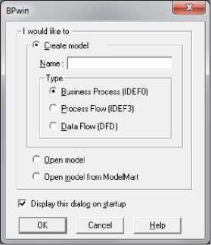
18.3-rasm. Yangi model yaratish

Yaratilayotgan yangi modelga nom beriladi va uning metodologiyasi tanlanadi. Dastlabki modelni IDEF0 metodologiyasidan foydalanib yaratiladi. Sungra model muallifi va yana bir necha sozlashlar amalga oshiriladi.
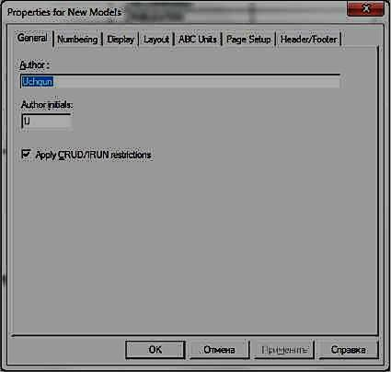
18.4 - rasm. Model yaratishdagi dastlabki sozlashlar

Keyingi kadamda esa kuyidagi rasmda keltirilgan oyna ochiladi. Bunda model yaratilishi uchun barcha kismlar va panellari mavjud.
-f- Computer Associates BPwin - [tA-01 - Kollej]
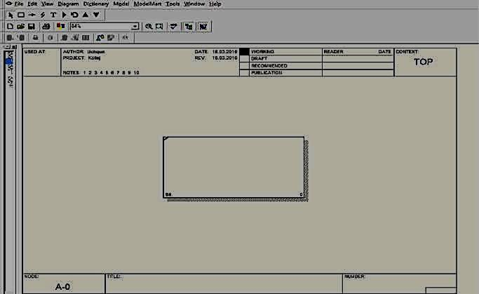
18.5 - rasm. Model yaratishdagi dastlabki sozlashlar

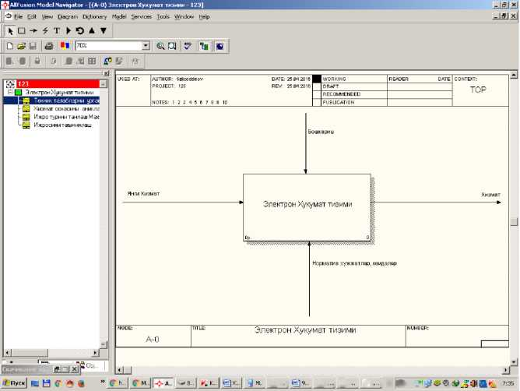
18.6 -rasm. Model kurinishi
Ushbu modelni kurishda modelning chap tomonida «kirish». Tepadan «boshkaruv». Pastdan «normativ xujjatlar va koidalar». Ung tomonda esa yaratilgan «xizmat» joylashtiriladi.
Yukoridagi amallar bajarilgandan sung, yangi xizmatni yaratishning IDEF0 modelining ichki amallarini taxlil qilib chikish lozim. Buning uchun dastur menyusida joylashgan * ^{t} tugmasini bosib, IDEF3 tanlanadi va yangi xizmatni yaratish uchun xizmatning bajarilishini kadamli ravishda yoritib chikish lozim. Yangi xizmatning e-xukumati tizimiga kiritish uchun bajarilish kuyidagi ketma-ketlikda ifodalanishi mumkin:
1 .Xizmat kanday texnik talablarda ishlaydi
- Xizmat sohasini aniklash (vazirlik, kumita va agentlik)
- Ijro turi (xududiy yoki maxalliy)
- Xizmat ijrosini bajarishni ta’minlash
kabi bajariladigan amallar taxlil qilinishi lozim.
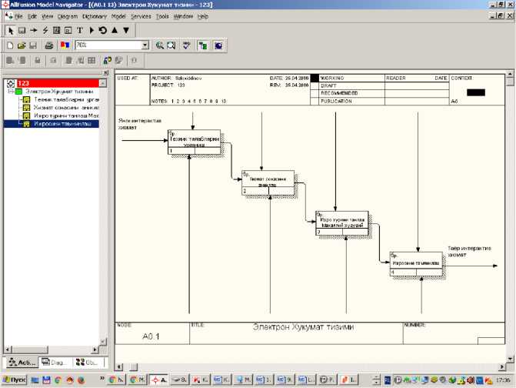
18.7-rasm. IDEF3 modeli kurinishi

3. Elektron xukumat tizimini tashkil etish texnologiyasi. Elektron xukumat jaxon tajribasidagi tamoyillari.

“Elektron xukumat” tizimi fukarolar bilan xokimiyat, turli ijtimoiy xizmatlar, kumitalar, tashkilotlar, umuman olganda, istalgan darajadagi raxbar xodim bilan ochik interfaol rejimda mulokot qila olish imkoniyatini yaratadi. SHunday qilib, “Elektron xukumat” tizimi sarf-xarajat talab qiladigan tizim sifatida karalmasdan, balki, davlat boshkaruvini amalga oshirish tamoyilining jamiyatni axborotlashtirishdagi keng kulamli elementi kurinishida karalmogi lozim.
Albatta, sodir buladigan uzgarishlar saylov tizimi, qonunchilik faoliyati, barcha darajadagi xokimiyatlarning fukarolar oldidagi mas’ulligi nazoratini amalga oshirish tizimlari, ularning birlashmalari va tadbirkorlik faoliyatini kamrab olishi lozim. Kiskacha qilib aytganda, bu jarayonni jamiyat xayoti asosini aniklovchi muxim sub’ektlarning uzaro munosabatlari kurinishida tasavvur qilish mumkin Bular: davlat, mamlakat fukarolari, jamoat tashkilotlari va tadbirkorlik sub’ektlaridir. Bunda fukarolar birgalikda fukarolik jamiyatini tashkil etsa, tadbirkorlik sub’ektlari esa mamlakatning iktisodiyotini aniklaydi, davlat esa uzaro munosabatlarni birlashtiruvchi yoki integratsiyalovchi tizim xisoblanadi. Bu munosabatlar kuyidagi shakllarda namoyon buladi:
- Govemment-to-Govemment (G2G) - davlat boshkaruv organlarining uzaro alokalariga yunaltirilgan shakl;
- Government to Business (G2B) - davlat boshkaruv organlari bilan tadbirkorlik sub’ektlari urtasidagi uzaro munosabatlarga yunaltirilgan shakl;
- Government to Citizens (G2C) - davlat boshkaruv organlari bilan fukarolar urtasidagi uzaro munosabatlarga yunaltirilgan shakl;
- Government-to-Non-profit (G2N) - davlat boshkaruv organlari bilan notijorat tashkilotlar urtasidagi uzaro munosabatlarga yunaltirilgan shakl;
- Government-to-Employee (G2E) - davlat boshkaruv organlari bilan uning xodimlari urtasidagi uzaro munosabatlarga yunaltirilgan shakl;
SHunday qilib, elektron xukumatda xamkorlik ikki turda bulishi mumkin: ichki va tashki xamkorlik (rasm 2.2.). Ichki xamkorlik davlat organlari idoralar urtasidagi munosabatlar xisoblanadi. Tashki xamkorlik davlat organlari bilan fukarolar, tadbirkorlik sub’ektlari va notijorat tashkilotlari urtasidagi munosabatlar xisoblanadi¹¹.
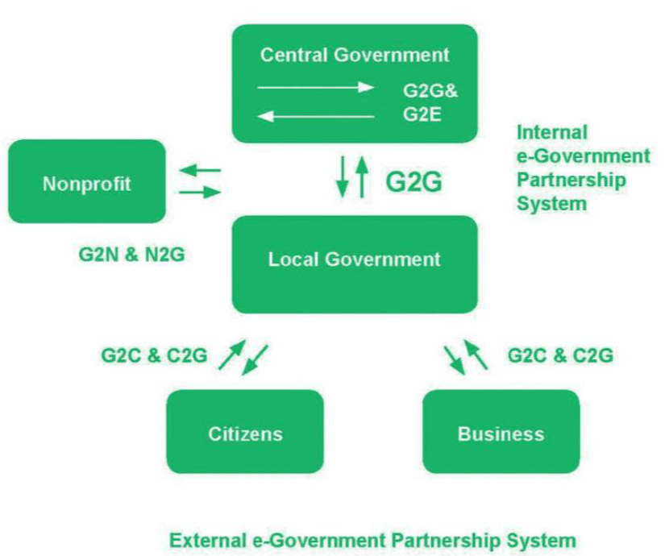
18.8-rasm. Elektron xukumatda xamkorlik

Government-to-Government (G2G) moduli
“Elektron xukumat” tizimi, xususan, uning G2G moduli tugrisida suz yuritganda, barcha darajadagi davlat xokimiyati organlarining boshkaruv jarayonlarini axborotlashtirish, bu organlarni axoli va biznes sub’ektlari bilan uzaro munosabat funktsiyalarini kullab-kuvvatlovchi kompьyuter tizimlarini yaratish tushuniladi. Agar idoralarda ushbu jarayonlar avtomatlashtirilmagan bulsa yoki elektron xujjat aylanishi mavjud bulmasa, davlatning ichki tranzaktsiyalari amalga oshirilgan va kogozsiz ish yuritish rejimi joriy etilgan deb bulmaydi. Bu borada fakat aloxida joriy qilingan amaliyotlar, masalan, elektron pochta orkali ma’lumot junatib, kogozga chop etib, mansabdor shaxsga kul kuydirish jarayoni elektron xukumat tizimidan yirokdir.
Axborot texnologiyalarini joriy etish va axborot resurslarini shakllantirishdan tashkari elektron xukumat normativ-xukukiy baza qabul qilishni xam talab etadi. Ya’ni, xujjat elektron kurinishining kogozdagi kurinishi bilan xukukiy jixatdan teng kuchga ega ekanligi va u bilan asosiy bosh xujjat kurinishida ish yuritish mumkinligiga asos bula oladigan normativ-xukukiy xujjatlar zarur buladi. Bularga “Axborotlashtirish tugrisida”gi, “Elektron rakamli imzo tugrisida”gi, “Elektron tijorat tugrisida”gi, “Elektron xujjat aylanishi tugrisida”gi va “Elektron xukumat tugrisida”gi qonunlarni misol qilish mumkin.
Munosabat va alokalarning ushbu modul yordamida xal etiladigan asosiy vazifalariga kuyidagilarni kiritish mumkin:
- davlat boshkaruv organlari va davlat muassasalarining axborot massivlari, banklari va ma’lumot bazalarini yagona tizimga integratsiyalash;
- barcha davlat tuzilmalarini elektron xujjat aylanishiga utkazish va uni optimallashtirish;
- davlat karorlarini ishlab chikitttni, uzatish va ijrosini nazorat qilishni optimallashtirish;
- xukumat resurslaridan foydalanish tezligini oshirish maksadida yagona davlat portalini yaratish;
- davlat xizmatchilari urtasida rakobat muxitini kuchaytirish va ularning malakasini oshirish.
Government to Business (G2B) moduli
Iktisodiyot sohasidagi davlat boshkaruvining amaldagi tizimini davlat va biznes tuzilmalarining umumiy ishi yulida - tadbirkorlik sub’ektlaridan xar birining, binobarin, mamlakatning ravnak topishi uchun ularning tadrijiy uzaro xamkorligining samarali mexanizmiga aylantirishdan iboratdir.
Munosabatlarning ushbu modulida kuyidagilar asosiy sub’ekt xisoblanadi: byudjet va soliklarni tartibga solish, davlat organlari va tijorat tuzilmalarining uzaro iktisodiy xamkorligi, kreditlar, investitsiyalar va boshka moliyaviy resurslarni boshkarish, tijorat faoliyatini litsenziyalash va boshkalar.
G2B moduli kuyidagilarni ta’minlashi lozim:
- biznes tuzilmalari oldida turgan kogozbozlik va ma’muriy tusiklarni bartaraf etish;
- davlat boshkaruvining ortiqcha buginlarini kiskartirish, tartibga solish va xujjatlar aylanishining rakamli texnologiyalarini keng joriy etish yuli bilan biznes jarayonlarini va tranzaktsiyalarni tezlashtirish, soddalashtirish va arzonlashtirish;
- qonunlar va bozor talablaridan kelib chikib, resurslarni maksadga yunaltirib, erkin boshkarish.
Ushbu modul vazifalarini xal etish uchun biznes sub’ektlariga kuyidagi xizmatlarni ko’rsatishni nazarda tutadi:
- kompaniyalarni davlat ruyxatidan utkazish va kayta ruyxatdan utkazish;
- vakolatli tashkilotlardan loyixa xujjatlariga ruxsatnomalar olish va ular bilan kelishish (ekologiya, kurilish, tabiiy resurslardan foydalanish);
- litsenziyalar olish va ular muddatini uzaytirish;
- yuridik maslaxatlar, qonun xujjatlariga kiritilgan uzgartirishlar tugrisida uz vaktida va tulik axborot olish;
- byudjetga (daromad, foyda, kushilgan kiymat, yul, yer soliklari va boshkalar) va byudjetdan tashkari fondlarga majburiy korporativ tulovlarni amalga oshirish;
- buxgalteriya, moliya, solik va statistika xisobotlarini rasmiylashtirish va boshkalar.
G2B xizmatlari turli ijtimoiy gurux vakillariga yunaltirilgan bulib, bu xizmatlarning asosiy maksadi davlat bilan boglik ijtimoiy, siyosiy va iktisodiy jarayonlarni optimal boshkarishdan iborat.
Government to Citizens (G2C) moduli
Davlat boshkaruvining axborot-kommunikatsiya tizimlari bugungi kunda kuplab mamlakatlar axolisi kundalik xayotiga tobora kengrok joriy etilmokda. Davlat tomonidan xizmat ko’rsatishda bu xizmat kaysi muassasa tomonidan va kanday kurinishda bulishidan kat’i nazar, eng asosiysi fukarolarning idorama-idora sarson bulishlariga barxam berishdan iborat. Bu xizmatlarga kuyidagilarni nazarda tutmok joiz:
- solik deklaratsiyalarini takdim etish va shaxsiy tulovlar: daromad soligi, mol-mulk soligi va x.k.larni amalga oshirish;
- ijtimoiy ta’minot xizmatlaridan foydalanish, grantlar va karzlar olish;
- shaxsiy xujjatlar - pasport, xaydovchilik guvoxnomasi va boshka xujjatlarni rasmiylashtirish;
- fukarolarni doimiy yoki vaktincha yashash joyi buyicha ruyxatdan utkazish, manzil uzgarganligi tugrisida bildirishnoma berish;
- shikoyat va arizalarni qabul qilish, yuridik masalaxat berish xizmatlari;
- ish izlash va mutaxassislarning kasb darajasini elektron test sinovidan utkazish buyicha mexnat birjalari xizmatlari;
- soglikni saklash tizimi xizmatlari (interaktiv maslaxatlar, qabulga yozish va boshkalar);
- oliy ukuv yurtlariga kirish test sinovlari, masofadan turib ukitish usuli bilan davlat ta’lim muassasalarida malaka oshirish va boshkalar;
- daromadlar, dividendlar tugrisida axborot va maslaxatlar olish;
- kreditlar, imtiyozlar va litsenziyalarni onlayn tizimida rasmiylashtirish;
- turli badallar, kommunal xizmatlar xakini tulash va shularga uxshash boshka xizmatlar.
Elektron xukumatning fukarolar uchun yunaltirilganligini bir muxim jixati xukumat saytlarida fukarolarning murojaatlari axborot yoki xizmatlari foydalanishini oson bulishi uchun va nima kidirsangiz topish uchun kulayliklar yaratilmokda. SHu munosabat bilan, fukarolar kup davlat organlari portallariga kirishni oson va muammosiz mulokot qilish imkonini ta’minlash maksadida yagona nukta orkali kirish imkoni yaratiladi. Yagonda xukumat portali axborot va xizmatlar portallari, idoralararo ma’lumotlar almashinuvini yengillashtiruvchi foydali xizmat kanali xisoblanadi. Bundan tashkari, yagona xukumat portali fukarolar va tadbirkorlik sub’ektlari urtasidagi juda muxim aloka vositasidir.

Elektron xukumat jaxon tajribasidagi tamoyillari

Janubiy Koreya elektron xukumatni rivojlantirishda ulkan muvaffakiyatga erishgan davlat xisoblanadi. U Birlashgan Millatlar Tashkilotining elektron xukumat institutlarining xamda axolining davlat boshkaruvidagi elektron ishtirokining rivojlanganlik darajasi buyicha reytingida birinchi urinda turadi. SHuning uchun xam uning tajribasi sunggi yillarda kuplab tadkikotchilarning dikkat markazida bulib kelmokda.
Janubiy Koreyada elektron xukumatni shakllantirish buyicha tashabbus 2001-yilda yuridik kuchga ega buldi. Mamlakatda elektron xukumatni rivojlantirish buyicha ishlab chikilgan dastur xukumat organlarining ishida samardorlikni oshirishga karatilgan bulib, u uch boskichda amalga oshirilishi lozim bulgan.
Birinchi boskichda (2001-2003) kompleks chora-tadbirlar ishlab chikilgan bulib, ularning natijasida Koreyaning xukumat organlari tashki dunyo bilan Internet orkali uchta asosiy yunalishda^2S (davlatdan- fukaroga), G2B (davlatdan-biznesga) va G2G (davlatdan-davlatga) sxemalari buyicha aloka qila boshladi.
Bundan tashkari, davlat boshkaruvi tizimida idoralararo elektron alokalarni ta’minlashga karatilgan axborot-texnologik arxitektura xam ishlab chikilgan. Unda, xususan, elektron xujjat aylanishi, elektron rakamli imzo va boshka texnologiyalar faol kullanilgan. Umumiy xisobda, birinchi boskich uchun jami 225 million A^SH dollari mikdorida mablag sarflangan. Natijada, Koreya rakamli imkoniyatlar indeksi buyicha jaxonda
- uringa kutarilib oldi.
Ikkinchi boskichda (2003-2007) Koreya xukumati uz oldiga ancha katta maksadni kuygan - dunyo davlatlari ichida nisbatan ochik va shaffof elektron xukumatni shakllantirish. Koreyaning “Elektron xukumat kurishning milliy asoslari va tamoyillari” nomli dasturiga muvofik turtta sohaga oid loyixalar ishga tushirilgan:
- davlat boshkaruvi organlarining faoliyat ko’rsatishi
- davlat xizmatlarini ko’rsatish
- axborot resurslarini boshkarish
- qonun ijodkorligi tizimi
Ushbu loyixalarni amalga oshirish uchun jami 981 million A^SH dollari mikdoridagi mablag sarflangan. Natijalar kutilganidan xam a’lo darajada bulgan.
- yilga kelib Koreyada markaziy boshkaruv organlarining 55 foizida davlat apparatining 96,6 foiz xodimlari axborotlarni kayta ishlashning milliy elektron tizimi- “On-Nara” (koreyscha, onlayn- mamlakat) tizimidan foydalanishga utgan. Buning natijasi ularok, fukarolarning murojaatlarini kurib chikish muddati 30-44 kundan 7-13 kungacha kiskargan.
Davlat tuzilmalarida ma’lumotlarni kayta ishlashning innovatsion tizimi - “On-Nara” 2007-yildan tulik ishga tushgan bulib, uning oldiga kuyidagi maksadlar kuyilgan:
- ma’lumotlarni kayta ishlash va almashish doirasida barcha boshkaruv jarayonlarini standartlashtirish;
- davlat organlarining markazlashmagan operatsiyalarini boshkarishni yagona tizimga solish;
- tizim ishtirokchilari urtasida axborotlarni almashish va tarkatishni ta’minlovchi turli jarayonlarni uzaro boglash va bir-biriga integratsiya qilish.
- yildan uchinchi boskich boshlangan. Bu boskichda asosiy e’tibor barcha mavjud tizimlar va turli darajadagi elektron xukumatlar urtasidagi alokalarni mustaxkamlash va ularni bir-biriga integratsiyasini ta’minlashga karatilgan. Bu fukarolarga va kompaniyalarga kompleks davlat xizmatlarini takdim qilish imkonini beradi.
Ushbu boskichda Koreya Respublikasi boshka davlatlarga (jumladan, Ekvador, Indoneziya, Bangladesh, SHri-Lanka, Mali) elektron xukumatni shakllantirish uchun texnologik yechimlarni yetkazib berish buyicha shartnoma xam tuzgan. Bungacha, 2004-yildan boshlab Janubiy Koreyada elektron xukumat uchun ishlab chikilgan texnologiyalarni import qiluvchi asosiy davlat Yaponiya bulgan.
Janubiy Koreya xukumati turli sohalarda axborot texnologiyalarni kullash borasida ilgor davlatlar katoriga kiradi. Mamlakatda, bir suz bilan aytganda, bojxona ishidan tortib to intellektual mulk masalalarigacha avtomatlashtirilgan tizimga utgan. SHuning uchun xam u xozirda dunyoda elektron xukumatning rivojlanish darajasi buyicha birinchi urinda turadi.

BMTning elektron xukumat rivojlanish reytingi
BMTning iktisodiy va ijtimoiy rivojlanish departamenti xar ikki yilda bir marta 193 a’zo mamlakatlar ichida elektron xukumat rivojlanish indeksi reytingini baxolash maksadida surov utkazadi. BMTning elektron xukumat rivojlanish reytingi mamlakatdagi karor qabul qiluvchi shaxslar uchun kuchli va kuchsiz tomonlarini aniklashning instrumental vositasi sifatida xizmat qiladi. Elektron xukumat rivojlanish reytingida uch marta ketma-ket 2010, 2012 va 2014 yillar davomida Koreya Respublikasi birinchi urinni egallab kelmokda. Avstraliya 2-urin, Singapur 3-urin, Frantsiya 4-urinlarni egallab, 2012 yilga nisbatan kutarilgan (jadval 2.1.). SHu urinda aytib utish lozimki O’zbekiston Respublikasi 2012 yil 91- urinni va 2014 yil 100-urinni egalladi (jadval 2.2).

18.2-jadval.
Jaxondagi mamlakatlarning 2014 yil xolati buyicha elektron xukumat rivojlanish reytingi
Country | Reg/on | 2014  EGDI | 2014  Rank | 2012  Rank | Change /l Rank (2012-2014)
Republic of Korea | Asia | 0.9462 | 1 | 1
Australia | Oceania | 0.9103 | 2 | 12 | t | 10
Singapore | Asia | 0.9076 | 3 | 10 | t | 7
France | Europe | 0.8938 | 4 | 6 | T | 2
Netherlands | Europe | 0.8897 | 5 | 2 | I | 3
Japan | Asia | 0.8874 | 6 | 18 | T | 12
United States of America | Americas | 0.8748 | 7 | 5 | I | 2
United Kingdom | Europe | 0.8695 | 8 | 3 | I | 5
New Zealand | Oceania | 0.8644 | 9 | 13 | T | 4
Finland | Europe | 0.8449 | 10 | 9 | I | 1

O’zbekiston Respublikasining reytingda tushish sabablari:
- 2014 yil baxolash va ma’lumotlarni yigish telekommunikatsiya infratuzilmasini rivojlantirish va elektron xukumat dasturini amalga oshirish xamda qabul qilish boshlanishiga kadar 2013 yil may oyidan iyun oyiga kadar utkazilgan.
- Yagona interaktiv davlat xizmatlari portali 2013 yil 1 iyuldan ishga tushirilgan.
18.3-jadval.
Elektron xukumat rivojlanish reytingida sobik Sovet Ittifoki va MDX mamlakatlari (2014 yil)
№ | Mamlakat | Urin | EGDI
1 | Estoniya | 15 | 0.8180
2 | Rossiya Federatsiyasi | 27 | 0.7296
3 | Kozogiston | 28 | 0.7283
4 | Litva | 29 | 0.7271
5 | Latviya | 31 | 0.7178
6 | Belarusь | 55 | 0.6053
7 | Gruziya | 56 | 0.6047
8 | Armaniston | 61 | 0.5897
9 | Moldova Respublikasi | 66 | 0.5571
10 | Ozarbayjon | 68 | 0.5472
11 | Ukraina | 87 | 0.5032
12 | O’zbekiston | 100 | 0.4695
13 | Kirgiziston | 101 | 0.4657
14 | Turkmaniston | 128 | 0.3511
15 | Tojikiston | 129 | 0.3395

Elektron xukumat rivojlanish indeksi kuyidagi uchta indeks asosida aniklanadi (rasm 2.1):
- Onlayn xizmatlar
- Telekommunikatsiya infratuzilmasi
- Inson kapital
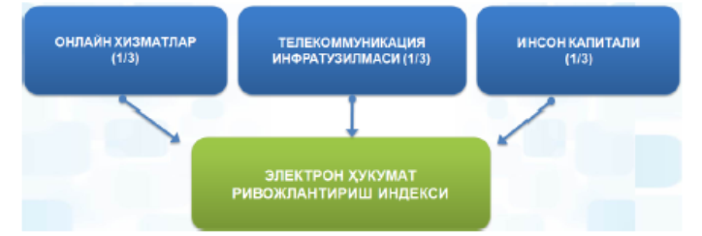

18.9-rasm. Elektron xukumat rivojlanish reytingi
Onlayn xizmatlar indeksi
Elektron xukumat rivojlanish reytingining onlayn xizmatlar indeksida 10 milliy veb-saytlar BMT eksperti baxolashidan utkaziladi. Bular Xalk ta’limi vazirligi, Oliy va urta maxsus ta’lim vazirligi, Mexnat vazirligi, Soglikni saklash vazirligi, Moliya vazirligi, Tabiatni muxofaza qilish davlat kumitasi, Davlat solik kumitasi, Davlat bojxona kumitasi portallari, Xukumat portali, Yagona interaktiv davlat xizmatlari portalidir. Bunda yukorida keltirilgan milliy veb-saytlar uzlarining fukarolariga onlayn xizmatlar ko’rsatish kobiliyati baxolanadi.
BMT onlayn xizmatlar rivojlanishining turtta bosqichi¹⁰
- bosqich. Axborot xizmatlarining paydo bulish bosqichi
Davlat organlari veb-saytlari davlat siyosati, boshkaruv, me’yoriy- xukukiy asoslar, davlat xizmatlari turlari xakidagi ma’lumotlarni uz ichiga oladi. Davlat organlari veb-saytlari vazirliklar va boshka davlat idoralariga xavolalarga ega buladi. Fukarolar osonlik bilan davlat organlari xakida ma’lumot olishlari va xavolalar orkali xarakat qilishlari mumkin buladi.
- bosqich. Kengaytirilgan axborot xizmatlari
Davlat organlari veb-saytlari fukarolar bilan bir tomonlama yoki davlat xizmatlari va tizimlari uchun shakllarni kuchirib olish kabi ikki tomonlama alokalarni ta’minlaydi. Davlat organlari veb-saytlari audio va video imkoniyatlariga va kup tilli interfeysga ega buladi.
- bosqich. Tranzaktsion xizmatlar
Davlat organlari veb-saytlari davlat siyosati, davlat dasturlari va me’yoriy xujjatlar xakida ma’lumotlar olish va surovlar junatish kabi fukarolar bilan ikki tomonlama alokaga ega buladi. Tranzaktsiya muvaffakiyatli tamom bulish uchun fukarolardan autentifikatsiya qilish talab etiladi. Davlat organlari veb-saytlari elektron saylov kabi moliyaviy bulmagan tranzaktsiyalar, shakllarni kuchirib olish yoki joylashtirish, soliklarni onlayn tuldirish, sertifikatlar, litsenziyalar va ruxsatnomalar uchun surovlar junatish operatsiyalarini amalga oshiradi. SHuningdek, ular xavfsiz tarmok orkali moliyaviy tranzaktsiyalarni xam amalga oshirishadi.
- bosqich. Boglangan xizmatlar
Davlat organlari veb-saytlari xukumat bilan fukarolar urtasidagi uzaro munosabat usulini uzgartiradi. Axborot, ma’lumotlar va bilimlar xukumatdan fukarolarga integratsiyalashgan tizimlar orkali uzatiladi.
Bundan tashkari fukarolarning elektron ishtirok etishi va karorlar qabul qilish jarayonida katnashishlari xukumat tomonidan ragbatlantiriladi. Bu elektron xukumatning eng murakkab darajasi xisoblanadi. U kuyidagilar bilan xarakterlanadi:
- G orizontal boglanishlar (davlat organlari urtasida)
- Vertikal boglanishlar (markaziy va maxalliy davlat organlari urtasida)
- Infratuzilmaviy boglanishlar (moslashuvchanlik)
- Davlat organlari va fukarolar urtasidagi boglanishlar
- Manfaatdor tomonlar urtasida boglanishlar (davlat organlari, xususiy sektor, ta’lim muassasalari, nodavlat tashkilotlar va fukarolik jamiyati)

Telekommunikatsiya infratuzilmasi indeksi
Telekommunikatsiya infratuzilmasi indeksi elektron xizmatlarni yetkazib berish bilan boglik aloka tarmoklari infratuzilmasiga taalukli kuyidagi besh asosiy ko’rsatkichlar yigindisidan iborat. Xar bir xolatda Xalkaro elektraloka ittifoki (ITU) asosiy manba xisoblanadi.
Beshta ko’rsatkichlar:
- 100 kishiga nisbatan internet foydalanuvchilar ulushi
- 100 kishiga nisbatan telefon liniyalari ulushi
- 100 kishiga nisbatan uyali aloka foydalanuvchilari ulushi
- 100 kishiga nisbatan ajratilgan keng polosali tarmok ulushi
- 100 kishiga nisbatan simsiz keng polosali tarmok ulushi

Inson kapitali indeksi
Inson kapitali indeksi ikkita ko’rsatkichlar: kattalar savodxonlik darajasi va boshlangich, urta va urta maxsus ta’limni uz ichiga olgan yoshlar savodxonlik darajasidan iborat. Kattalar savodxonlik darajasiga 2/3 kism, yoshlar savodxonlik darajasiga 1/3 kism beriladi. Ma’lumotlar asosan YuNESKO ma’lumotlariga asoslanadi va BMTning tarakkiyot dasturi inson rivojlanishi xisoboti bilan tuldiriladi.
Inson kapitali indeksini takomillashtirish maksadida O’zbekiston Respublikasida kuyidagi chora-tadbirlar ishlab chikildi va amalga oshirilmokda:
- Idoralararo ishchi guruxni shakllantirish;
- Elektron xukumatni rivojlantirish buyicha O’zbekiston reytingini oshirish buyicha chora-tadbirlarini tasdiklash;
- Yagona ochik ma’lumotlar portalini yanada rivojlantirish;
- Baxolanuvchi davlat idoralari veb-saytlarini takomillashtirish uchun moliyalashtirish chora-tadbirlarini amalga oshirish;
- BMTning iktisodiy va ijtimoiy masalalar buyicha Departamenti va YuNESKO bilan yakin xamkorlikni tashkil qilish;
Ijtimoiy tarmoklar va forumlarda davlat idoralari matbuot xizmatlarini faollashtirish.

3. «Elektron hukumat» tizimini rivojlantirish markazlarining vazifalari. Davlat boshqaruv organlarida AKT qo‘llashning afzalliklari. Yagona interaktiv davlat xizmatlari portali.

Yagona portal O’zbekiston Respublikasi Vazirlar Maxkamasining 2012 yil 30 dekabrdagi “Interaktiv davlat xizmatlari ko’rsatishni xisobga olgan xolda Internet tarmogida O’zbekiston Respublikasining Xukumat portali faoliyatini yanada takomillashtirish chora-tadbirlari tugrisida”gi 378-son karori aosida tashkil etilgan xamda mazkur Karor bilan qabul qilingan Nizomga kura faoliyat yuritadi.
my.gov.uz - Yagona interaktiv davlat xizmatlari portali (Yagona portal) 2013 yilning 1 iyulь kuni ishga tushirilgan bulib, Internet tarmogida O’zbekiston Respublikasining Xukumat portali doirasida, shu jumladan «bir darcha» rejimida faoliyat ko’rsatadi.
Yagona portal davlat organlari tomonidan ko’rsatiladigan, shu jumladan pulli asosda ko’rsatiladigan interaktiv davlat xizmatlaridan erkin foydalanishning yagona nuktasi xisoblanadi.
Yagona interaktiv davlat xizmatlari portalining maksadi fukarolarga interaktiv davlat xizmatlarin ko’rsatishdir. U yagona oyna rejimida faoliyat ko’rsatadi. Yagona portal zamonaviy texnologiya yordamida foydalanuvchining interaktiv davlat xizmatlaridan foydalanish imkoniyat- larini kengaytirish uchun muljallangan.
Uning vazifalari:
- foydalanuvchilarga davlat organlariga tugridan-tugri mu- rojaat qilish uchun imkoniyat berish;
- foydalanuvchilarni AKT sohasidagi boshka loyixalar bilan integratsiyalash;
- foydalanuvchilarning davlat organlari bilan uzaro xamkorligi samaradorligini oshirish;
Yagona interaktiv davlat xizmatlari portali 2013 yil 1 iyulda itttga. tushirildi. U kuyidagi imkoniyatlarga ega:
- Davlat tashkilotlari va xizmatlariga oid ma’lumotlardan foydalanish.
- Davlat xizmatidan foydalanish uchun elektron shakldagi surovlarni va boshka xujjatlarni tuldirish imkoniyati.
- Davlat xizmatidan foydalanish uchun surov (Ariza) yuborish.
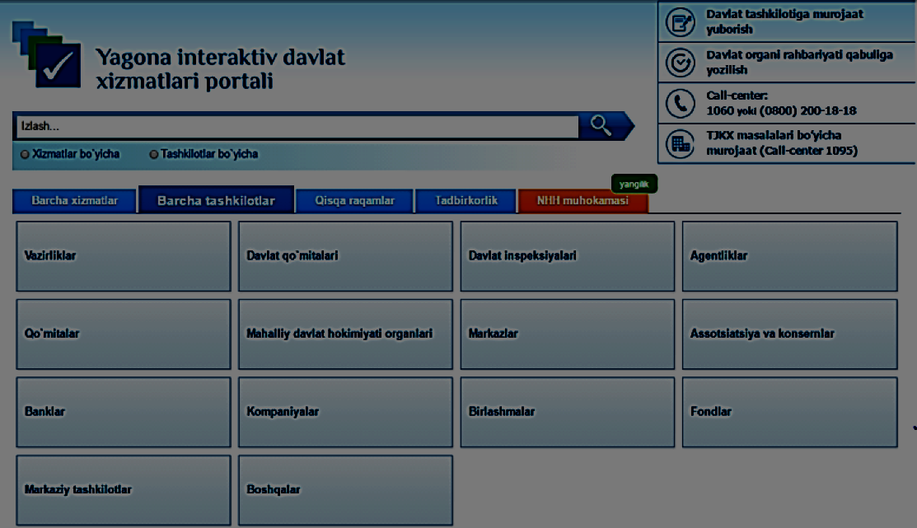
18.10-rasm. Yagona portal.
SHuningdek, Yagona portal orkali 120 dan ortiq davlat organlariga bevosita elektron tarzda murojaat qilish imkoniyati yaratilgan. Va bu organlar ruyxati vakt utishi bilan kengayib bormokda.
Yagona portal orkali kuplab foydali va zarur ma’lumotlar xam berib boriladi. Masalan, mazkur portaldan notarial xarakatlarning turlari va bunday xarakatlarga tulanadigan davlat bojlari (1), Ichki ishlar organlarining Kirish-chikish va fukarolikni rasmiylashtirish boshkarmasi tomonidan kurib chikiladigan xukukbuzarliklar va ular uchun kuyiladigan jarimalar mikdori (2), Yul xarakati koidasi buzilishi yuzasidan belgilanadigan jarimalar mikdori (3), Davlat urmon fondidan tashkari, daraxtlar va butalarni kesish uchun tulanadigan tulovlar mikdori va yashil usimliklarga yetkazilgan zarar va ularni uzboshimchalik bilan kesganlik uchun jarima mikdorlari (4) bilan tanishish mumkin.

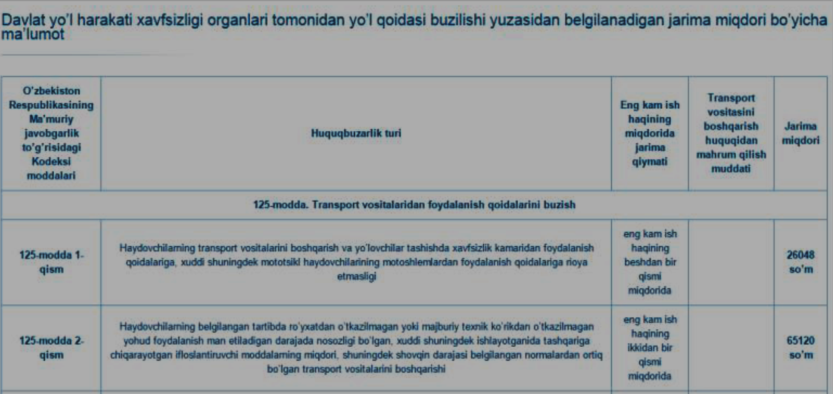18.11-rasm. Iul koidasi buzilgandagi jarimalar mikdori xakida ma’lumot

Bundan tashkari portaldan ishonch telefonlari bulimi xam joy olgan bulib, unda 19 ta ishonch telefoni ko’rsatib utilgan.

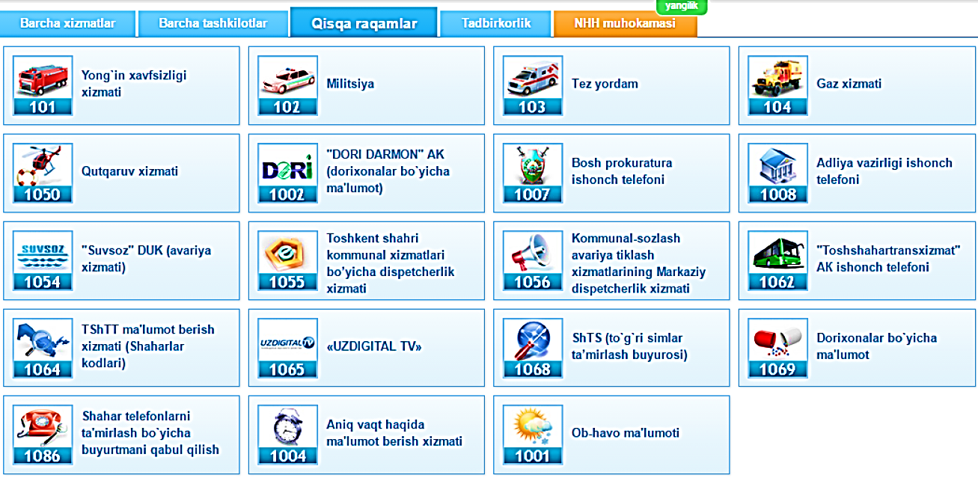
18.12-rasm. Ishonch telefonlari ruyxati

Va yana portalda fukarolar tomonidan suralgan savollarga berilgan javoblarni uzida mujassam etgan “Kup beriladigan savollar” bulimi xamda bush ish urinlari ruyxati xam joy olgan.
Yagona portal davlat interaktiv xizmatlaridan foydalanish tartiblari:
- Foydalanuvchi davlat interaktiv xizmatidan foydalanish ruxsatnoma asosida amalga oshiriladi.
- Foydalanuvchi arizasiga asosan ruxsatnoma berish va uni berkitib yoki yopib kuyish xukuklariga “Uzinfokom” marka- zi yoki Korakalpogiston Respublikasi Vazirlar Kengashi, viloyatlar va Toshkent shaxar xokimliklari xuzuridagi kompьyuterlashtirish markazlari ega, ya’ni ushbu markazlar ushbu faoliyatni olib borish vakolatiga ega va mas’ul markazlar xisoblanadi.
- Jismoniy shaxslar (ariza va pasport asosida) va yuridik shaxslar (ariza va ruyxatdan utkazilganligi tugrisidagi guvoxnoma asosida) uchun shaxsiy kabinetdan erkin foydala- nishga ruxsatnoma bir yoki ikki kun
mobaynida mas’ul mar- kazlar tomonidan beriladi.
- Foydalanuvchi uzi tugrisidagi xar kanday ma’lumotlar uzgarganda besh kun muddatda bu xakda mas’ul markazga xabar berishi shart.
Yagona portal orkali interaktiv davlat xizmatlaridan foydalanish tartiblari Yagona portal nizomida batafsil keltirilgan. Kuyida arizani berish, javob berish, rad etish, kurib chikish tartibi va muddati xamda nazoratiga oid tartiblarini kiskacha keltiramiz.
Arizani berish tartibi
- Foydalanuvchilar shaxsiy kabinet orkali uz murojaatlarini O’zbekiston Respublikasi Vazirlar Maxkamasiga va davlat tashkilotlariga yuborishlari mumkin.
- Murojaat bir vaktning uzida O’zbekiston Respublikasi Vazirlar Maxkamasiga xamda murojaatlarda kuyilgan masalalarni xal etish vakolatiga kiradigan bir nechta davlat organlariga yuborilishi mumkin.
- Foydalanuvchi shaxsiy kabinetidan yuborgan murojaat elektron rakamli imzo va ularni identifikatsiyalovchi boshka xujjatlar bilan tasdiklanishi kerak.
- Foydalanuvchi arizaga zarur xujjatlar, xatlar va rasmlarni ilova qilishi mumkin.
Arizani qabul qilish tartibi:
- Mas’ul xodim ariza qabul qilinganligi tugrisida foydalanuvchiga xabar junatadi.
Arizaga javob berish tartibi:
- Foydalanuvchi arizasiga javob ko’rsatilgan pochta manziliga yuboriladi.
- Foydalanuvchi arizasi murojaatlar uchun belgilangan tartib va muddatda kurib chikiladi.
- Foydalanuvchi arizasiga javob oluvchining yoki boshka vakolatli xodimning elektron rakamli imzosi bilan tasdiklanadi.
Ariza rad etilish tartibi: Kuyidagilar foydalanuvchi murojaatini kurib chikishni rad etish uchun asos xisoblanadi:
- Odobsizlik mazmunidagi murojaatlar (axloksiz yoxud xakoratli iboralar, taxdidlar, mantik va ma’nosi bulmagan takliflar va shunga uxshash murojaatlar).
- Matnda tushunarsiz kiskartirishlar yoki reklama materiallari mavjud bulgan arizalar.
- Tarkibida anik arizalar, shikoyatlar yoki takliflar bulmagan murojaatlar. • Rad etishning asoslangan sabablari ko’rsatilgan rad javobi foydalanuvchiga bir ish kuni mobaynida yuboriladi.
- Ariza vakolatiga kirmaydigan davlat organlariga tushganda, u besh kun muddatda, foydalanuvchi xabardor qilingan xolda tegishli organga yuboriladi.
Arizalarni kurib chikish tartibi:
- Foydalanuvchi shaxsiy kabinet orkali berilgan arizasi majburiy qabul qilinishi va kurib chikilishi kerak, qonun xujjatlarida nazarda tutilgan xollar bundan mustasno. Bunda ushbu murojaat Mas’ul xodim elektron pochtasiga kelib tushgan sana - murojaat qabul qilingan sana xisoblanadi. Arizalarni kurib chikish muddati:
- Takliflar - bir oygacha muddatda. Agar kushimcha urganishlar talab qilinsa, bu tugrida foydalanuvchi un kun muddatda xabardor qilinadi. Bunda muddat ariza oluvchiga tushgandan boshlab xisoblanadi.
- Ariza yoki shikoyatlar - un besh kun muddatda. Agar kushimcha. urganish va (yoki) tekshirish utkazish, kushimcha. xujjatlar talab etilsa - bir oygacha muddatda. Bunda muddat ariza Mas’ul xodimga tushgandan boshlab xisoblanadi.
Ariza nazorati va javobgarlik tartibi:
- O’zbekiston Respublikasi Axborot texnologiyalari va kommunikatsiyalarini rivojlantirish vazirligi xuzuridagi Aloka, axborotlashtirish va telekommunikatsiya texnologiyalari sohasida nazorat buyicha davlat inspektsiyasi interaktiv davlat xizmatlari ko’rsatish tartibiga rioya qilinishi yuzasidan nazoratni amalga oshiradi.
- Davlat tashkilotlari raxbarlari va O’zbekiston Respublikasi Vazirlar Maxkamasining tarkibiy bulinmalari Yagona portal orkali ko’rsatiladigan interaktiv davlat xizmatlari ko’rsatishning asossiz rad etilganligi va xizmatlar sifatsiz ko’rsatilganligi uchun javob beradilar.
- Foydalanuvchi arizada notugri ma’lumotlar berganligi, uydirma va xakoratlar bulgan murojaatlar uzatganligi uchun qonun xujjatlarida belgilangan tartibda javob beradi.
Yagona portaldan foydalanishning foydalanuvchi uchun ba’zi imkoniyatlari
- Kommunal xizmat, elektr energiya va suv iste’molchilari ushbu xizmat xarajatlari xakidagi shaxsiy maьlumotlardan foydalanish imkoniyati yaratildi. Bu imkoniyatdan foydalanish tartibi juda osondir. Ushbu xizmatga doir ariza va shikoyatlarni Yagona portal orkali tezda junatish va xal qilish imkoniyati yaratildi. Bunda arizaga xujjatlar va rasmlarni ilova qilish imkoniyati mavjud.
- CHet el fukarolari O’zbekistonga viza rasmiylashtirish uchun interaktiv xizmatdan foydalanishi mumkin. Buning uchun xamkasb yoki dustlarini bezovta qilish zarurati yukoldi. Tadbirkorlar uchun onlayn interaktiv xizmatlar Yagona portal samarali imkoniyatlaridan biri aloka natijalari SMS xabarlar yordamida junatilishidir. Bu alokani kulay va samarali bulishini ta’minlaydi. CHunki foydalanuvchi ariza yetib borganligi va ishga tushganligi xakida xabardor buladi va bu xakda Yagona portaldan xabarlar yozib, xodimlarni kushimcha savollar va e’tibor bilan bezovta qilmaydi. Natijada foydalanuvchi bezovta bulmaydi va xodimlar kulay sharoitda ariza kurilishi tartibiga rioya qilgan xolda ishini davom ettiradi.
Yagona portaldan 4 xil ruyxatdan utish usuli mavjud:
- SMS tasdiklash orkali ya’ni Yagona portaldan ruyxatdan utiladi.
- ID.uz - Yagona identifikatsiya tizimidan ruyxatdan utiladi.
- Elektron rakamli imzo orkali.
  - 4. UzCARD yordamida.
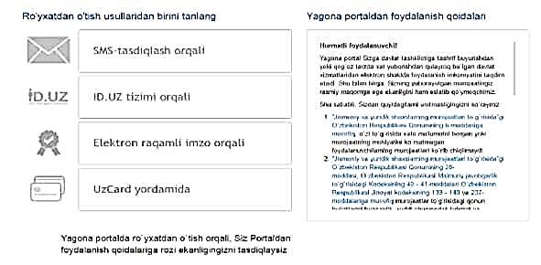
18.13-rasm. SMS tasdiklash orkali ya’ni Yagona portaldan ruyxatdan utish

Misol qilib portaldan tulakonli foydalanish xamda davlat organlariga murojaat qilish uchun ID.uz - Yagona identifikatsiya tizimidan ruyxatdan utishni misol qilib kuramiz. Dastlab ID.uz - Yagona identifikatsiya tizimidan ruyxatdan utiladi.
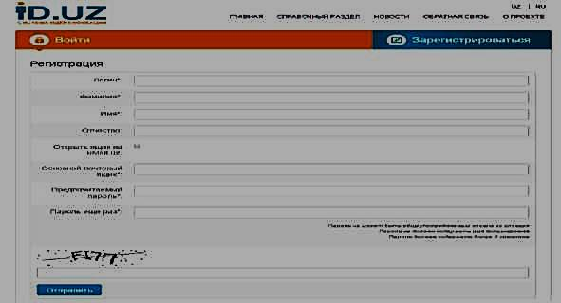
18.14-rasm. ID.uz - Yagona identifikatsiya tizimidan ruyxatdan utish.

ID.uz- yagona identifikatsiya tizimidan ruyxatdan utib, sung yagona portalga kirayotganda aynan usha ID profil orkali tizimga ma’lumotlar kiritiladi.
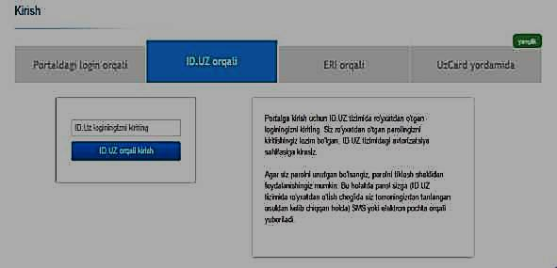
18.14-rasm. ID.uz - Yagona identifikatsiya tizimidan ruyxatdan utish.

SHundan sung, foydalanuvchi kabineti ochiladi. U yerda Profil, Yuridik shaxs, Mening arizalarim, Mening koralamalarim, ma’lumotlarim kabi bulimlar mavjud.
Менинг
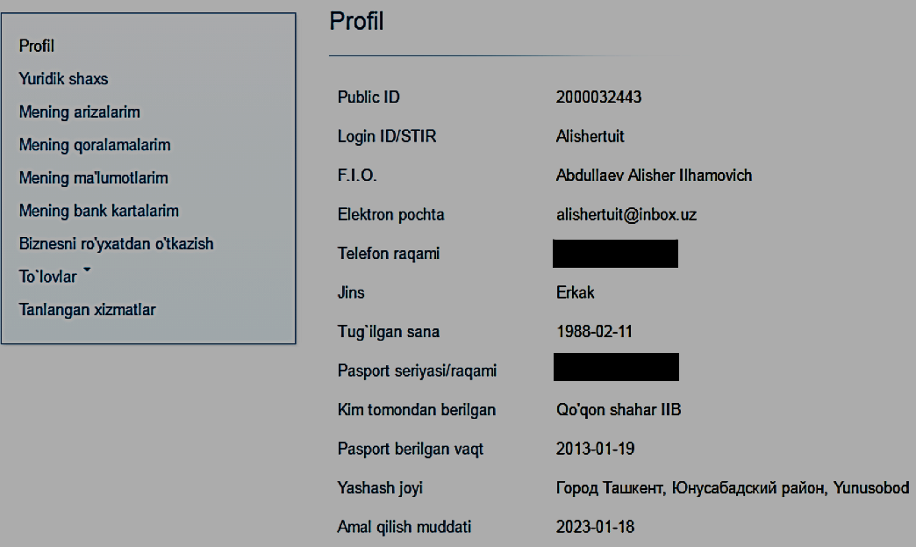
18.15-rasm. Foydalanuvchining shaxsiy kabineti
Profilda shaxsiy ma’lumotlarni taxrirlash imkoniyati mavjud. Mening arizalarim bulimida yuborilgan arizalar ruyxati, ularning xolati va ularga berilgan javob xatlari bilan tanishish imkoniyati mavjud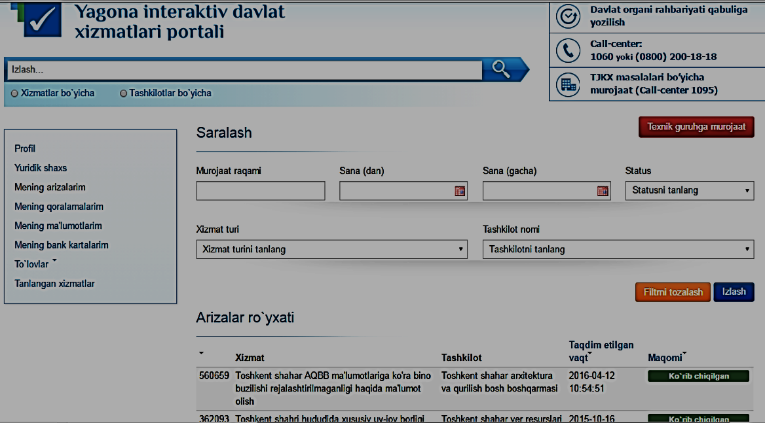
18.16-rasm. Arizalarni ro’yhatga olish.

4. “Elektron hukumat” tizimini joriy etish samaradorligining asosiy ko‘rsatkichlari.

Elektron xukumatning muvaffaqiyat omillari
Elektron xukumatning muvaffakiyat omillari beshta asosiy guruxlarga bulinadi:
Kelajakni kurish kobiliyati, strategiya va anik maksadlar
Elektron xukumatni muvaffakiyatli amalga oshirilishida anik maksad va AKT strategiyasiga asoslanib reja tuziladi. Elektron xukumatni yaratishda amalga oshirish boskich kunikmalarini bilish kerak buladi.
Elektron xukumat strategiyasidagi muxim goya bu “yaxlit xokimiyat” yondashuvidir. Bu yondashuv fukarolarning va tadbirkorlarning extiyojidan kelib chikib tashkil qilinadi. Yaxlit xokimiyat yondashuvi fukaro va tadbirkorlar bilan ishlashda infratuzilmaga ortiqcha sarf qilinadigan keraksiz investitsiyalarni oldini oladi⁴.
Kiskacha aytganda, muvaffakiyatli elektron xukumat kuyidagilarni talab qiladi:
- Etakchilarning kelajakni anik kurishi;
- Fukarolar tomonidan kuchli kullab-kuvvatlash;
- Resurslarga asoslangan xolda tuzilgan yaxshi strategiya;
TSonun va yuritsnomalar
Xukumat loyixalarini yaratishda qonunchilik yoki tartibga soluvchi me’yori-xukukiy asoslar talab qilinadi, chunki bir kancha yil oldin yaratilgan qonunlar yangi elektron xizmatlarni tadbik qilishda tugri kelmaydi. Elektron xujjatlar va tranzaktsiyalarni rasmiy tan olish uchun qonunlarni yangilash yoki yangi qonunlarni qabul qilish muxim axamiyat kasb etadi.
Qonun va yuriknomalarni tashkil qilishda anik maksadlar zarurdir, chunki anik rejalar elektron xukumatni kullab kuvvatlashda muxim axamiyatga egadir. Yangi loyixalar uchun yangi qonuniy uzgartirish kiritishning rejasini tuzish xam kup vaktni talab qiladi. SHuning uchun elektron xukumat muvaffakiyatga erishishida kuyidagi qonunlar qabul qilinishi kerak:
- Elektron xukumat tugrisidagi qonun;
- Maxfiylik va unga doir muammolar tugrisidagi qonun;
- Axborot xavfsizligi tugrisidagi qonun;
- Axborot tizimlari va bizness jarayonlardagi uzgarishlarga doir qonun;
- Xukumat AKT infrastrukturasi va integratsiyalashgan ma’lumotlar markaziga asos solish tugrisidagi qonun;
Tashkilotlararo kelishuv
Tashkilotlararo kelishuv strukturasi ma’lum yunalishdagi tashkilotlarga yul ko’rsatuvchi mexanizmdir. Bu kelishuv juda xam muximdir chunki xukumat bilan xamkorlikni mustaxkamlaydi. Bu kelishuv xamkorlik va tezkor amalga oshirishni ta’minlashni talab etadi.
Tashkil etuvchilik xarakteriga ega bulgan kelishuvni rejalashtirish uchun kuyidagilar muximdir:
- Majburiyatga asoslanib mustaxkam xamkorlikni ximoya qilish;
- Axborot texnologiyalar boshkaruvini rejalashtirish va menejmentini uzgartirish;
- Byudjetni shakllantirish va uni amalga oshirish;
- Muvofiklik va xamkorlik;
- Monitoring va ishning sifatini baxolash;
- Texnologiyani yetkazib beruvchi tashkilotni boshkarish;
- Xukumat xususiy sektori va fukarolar xamkorligi.
BPR - Biznes jarayonlarni matsbullashtirish⁵
Elektron xukumatning asosiy vazifasi xukumatni yangidan tuzish xisoblanadi. Xakikatan xam, muvaffakiyatli elektron xukumat biznes jarayonlarga asoslanadi. Biznes jarayonidagi innovatsiya bu BPR (Business Process Reengmeermg)dir. BPR bu - ishni olib borish jarayoni okimi yoki pogonalararo okimini kayta ishlab chikish bilan jarayonning samaradorligini oshirish tushuniladi (rasm 1.1).
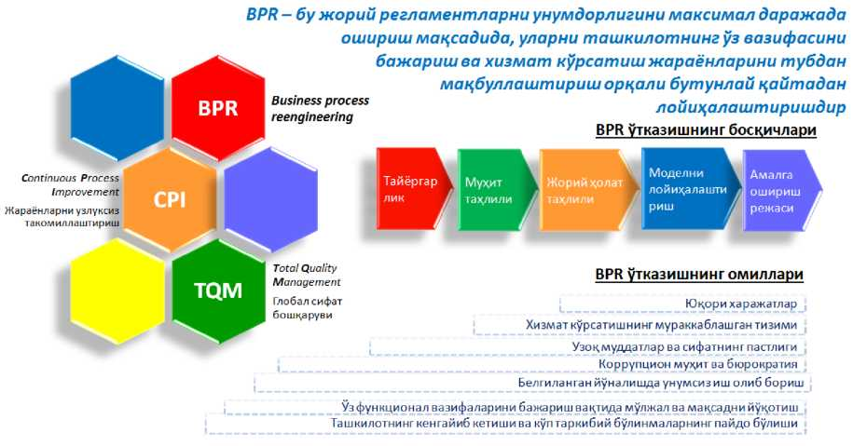
18.17-Rasm. Biznes jarayonlari makbullashtirilishi metodikasi

Davlat xizmatlarini yagona portal orkali interaktiv shaklga utkazish barobarida xizmat ko’rsatish jarayonlarini makbullashtirish ustuvor va birlamchi vazifa xisoblanadi.
Davlat va xujalik xizmatlarini ko’rsatishda inson omili aralashuvini, byurokratik tusiklarni keskin kamaytirish, me’yoriy xujjatlardagi nomutanossibliklarni bartaraf etish tushuniladi.
Xizmat ko’rsatish muddatlarini kiskartirish, narxlarini arzonlashtirish va tartibotlarini soddalashtirish chora tadbirlarini ishlab chikish va joriy etish sanaladi.

Nazorat savollari
- Elektron xukumat tushunchasi
- Elektron xukumatning vazifalari
- Elektron xukumatning printsiplari.
- Elektron xukumatni amalga oshirishning muvaffakiyat omillari
- Elektron xukumatni amalga oshirishning xavf omillari.
- “Elektron xukumat” tizimini rivojlantirishning me’yoriy-xukukiy asoslari. Yangi xizmatlar kanday yaratiladi?
- Xizmat olish jarayonidagi ichki va tashki amallar?
- BPWin dasturida xizmatning modelini kurish ketma-ketlig
- e-xukumat tizimiga yangi xizmatlarni kiritish?
- Government-to-Government (G2G) - davlat boshkaruv organlarining uzaro munosabatlari.
- Government to Business (G2B) - davlat boshkaruv organlari bilan tadbirkorlik sub’ektlari urtasidagi uzaro munosabatlar.
- Government to Citizens (G2C) - davlat boshkaruv organlari bilan fukarolar urtasidagi uzaro munosabatlar.
- Government-to-Non-profit (G2N) - davlat boshkaruv organlari bilan notijorat tashkilotlar urtasidagi uzaro munosabatlar.
- Government-to-Employee (G2E) - davlat boshkaruv organlari bilan uning xodimlari urtasidagi uzaro munosabatlar.
- Elektron xukumat infratuzilmasi markaziy ma’lumotlar bazalari.
Elektron xukumat infratuzilmasi idoralararo elektron xamkorlik qilish tizimi.

e-Government Applications, by Nag Yeon Lee and Kwangsok Oh, printed in Scand-Media Corp., Ltd., Republic of Korea, in 2011, page–17
e-Government Applications, by Nag Yeon Lee and Kwangsok Oh, printed in Scand-Media Corp., Ltd., Republic of Korea, in 2011, page–19-20
e-Government Applications, by Nag Yeon Lee and Kwangsok Oh, printed in Scand-Media Corp., Ltd., Republic of Korea, in 2011, page–21
United Nations E-Government Survey 2014. E-Government for the Future We Want, Printed at the United Nations, New York, 2014, page-15

